Муниципальное дошкольное образовательное бюджетное учреждение
«Детский сад общеразвивающего вида № 31»
г. Дальнегорска

Проект
«Великая отечественная война День победы»
Средняя группа №9
Воспитатель: Гриднева Светлана Геннадьевна

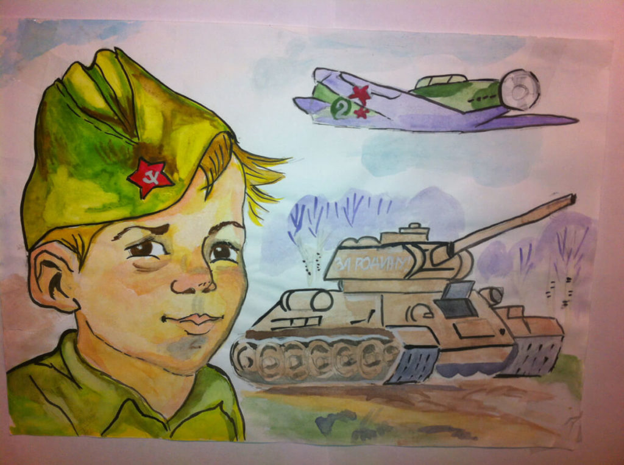
г. Дальнегорск
2019 – 2020 годы.

Паспорт проекта

Вид проекта: долгосрочный (сентябрь 2019года по май 2020года)
творческий, игровой, познавательный.

Девиз проекта: «Чтоб снова на земной планете не повторилось той войны Нам нужно, чтобы наши дети об этом помнили как мы»
Участники проекта: дети, родители, воспитатель
Целевая аудитория: Дети средней группы №9
Ресурсы:
Материальные: Книги для детей о Войне; дидактические игры; сюжетно - ролевые игры, куклы в военной форме; литературные произведения; стихи о Великой Отечественной войне; наглядный материал «День победы»; картинки о войне для бесед с детьми;
Социальные: взаимодействие с музеем.
Структура проекта

Актуальность проекта:
Патриотическое воспитание ребенка – это основа формирования будущего гражданина.
К сожалению, с каждым днем утрачивается связь поколений, очень мало осталось живых фронтовиков, героев войны. Детям нужно рассказать о Великой Отечественной войне, о защитниках родины, ветеранах, о том, как протекала жизнь в военное время, о военном оружии, о форме одежды военных, о Победе. Отсюда, в преддверии 75-летия празднования Дня Победы, возникает проблема: как помочь подрастающему поколению сформировать у них чувство долга, чувство уважения к славным защитникам нашей Родины, чувство гордости за свой великий народ, благодарности за то, что он подарил нам счастливую жизнь.

Проблема:
Недостаточные знания у детей в группе о событиях Великой Отечественной, о защитниках русской земли во время Великой Отечественной Войны, о значение победы, о празднике 9 мая

Цель проекта:
Формирование нравственно-патриотических чувств у детей дошкольного возраста посредством ознакомления с событиями Великой Отечественной войны и праздником 9мая День Победы.

Задачи по реализации проекта:
1.Сообщить детям первоначальные сведения о ВОВ, дать знания о героях ВОВ, названиях военной технике.
2.Развивать речь детей, обогащать словарный запас через песни, стихотворения. 3. Расширить знания о государственных праздниках и историческом наследии нашей страны;
4.Раскрыть значение победы в ВОВ, формировать представление о том, что всем людям на Земле нужен мир.
5.Воспитывать гордость и уважение к ветеранам ВОВ. Формировать чувство гордости за Родину, за наш народ.
Ожидаемый результат:
Реализация проекта положительно повлияет на развитие познавательной активности у детей. Дети самостоятельно проявляют инициативу: рассматривают иллюстрации, участвуют в беседах, задают вопросы, проявляют творчество.
Дети научаться проявлять уважение к героям войны, узнают больше о событиях военных лет, подвигах участников войны. В самостоятельной деятельности дети смогут применять полученные знания в сюжетно – ролевых играх. Смогут понять значимость мира на земле и его ценность для человека

Этапы проекта
мероприятия | сроки проведения | ответственные
Подготовительный этап
Сбор информации, материала о Великой Отечественной Войне (песни, стихи, плакаты, боевые награды  Подбор иллюстраций и литературы о ВОВ;  Создание папок по теме: Защитники Отечества «Великая Отечественная Война», «Дети - герои войны». « Ордена и медали ВОВ.  «Герои Советского союза в городе Дальнегорск Приморского края: Герман Александр Миронович и Бюрюля Константин Пинович»  Подбор художественной литературы, музыкальных произведений, демонстрационного материала о дне победы 9 мая  Изготовление атрибутов, деталей костюмов (пилотки), изготовление одежды для куклы в военной форме | Август  Сентябрь  Август  Сентябрь  сентябрь | Воспитатель Гриднева С.Г.  Воспитатель Гриднева С.Г  Воспитатель Гриднева С.Г  Воспитатель Гриднева С.Г
Основной этап
Вид деятельности и ее содержание  Познавательное развитие  Познавательные беседы: « Что такое война?» «Дети войны» «Они сражались за Родину!».  «Гром победы раздавайся» «Рассматривание альбомов: «Дети - герои войны».  « Ордена и медали ВОВ». «Защитники Отечества «Великая Отечественная Война»,  Наши герои в Великой Отечественной войне», «Военная техника »,  Рассматривание иллюстраций и фотографий на полях сражений,  Рассказы воспитателя героях Советского союза в городе Дальнегорск Приморского края : Герман Александр Миронович и Бюрюля Константин Пинович» | Октябрь декабрь  Февраль апрель май  По календарному плану  ноябрь | Воспитатель Гриднева С.Г  Воспитатель Гриднева С.Г  Воспитатель Гриднева С.Г
Беседа на тему:  «Солдаты на передавай»  «Решительный бой под Москвой  «Бомбежка, Авианалет, Блокада.  «Медицинская служба»  «Почему война называется Великой Отечественной?»  «Партизаны»  «Дети война»  «Есть такая профессия – Родину защищать?  «Помощь тыла»  «История георгиевской ленточки».  «Вещи войны»  Знакомство с праздником 9 МАЯ»  «Взятие Берлина»  «Парад Победы»  « 9 Мая – знаменательный день  Экскурсия в музей г Дальнегорск (знакомство с выставкой о ВОВ).  Экскурсия к мемориальному комплексу войнам дальнегорцам  Итоговая беседа на тему: «Детство без войны»  Проведение викторины о ВОВ | Сентябрь  Октябрь  Ноябрь  Декабрь  Январь  Февраль  Март  Апрель  Май  Март  Апрель  Май  Май | Воспитатель Гриднева С.Г  Воспитатель Гриднева С.Г  Воспитатель Гриднева С.Г  Воспитатель Гриднева С.Г
Чтение художественной литературы на военную тему Л. Касиль «Рассказы о войне», Георгиевская С. «Галина мама» А.Митяев «Почему Армия родная» В. Высоцкий, «Советский воин»- сентябрь  В. Орлов «Брат мой в армию идет», «Сказка  о громком барабане», Э.Мошковская «Мчится поезд»  Ю. Яковлев «Как Сережа на войну ходил», К.Паустовский «Стальное колечко»,  Я.Абидов «Мать земля», М. Исаковский «Навек запомним», В. Куприн «Отцовское поле», В. Выготский «Братские могилы» Н. Ходза «Дорога жизни С. Баруздина «За Родину» Ю. Збанацкий «Щедрый ёжик»,  Т. Трутнева «Победой кончилась война», Л. Кассиль «Твои защитники», А Митяев «Дедушкин орден»  А. Барто «На заставе», И. Грошева «Сегодня Федя не проказник»,  А. Миняев «Армия родная»  С Алексев «Рассказы о Великой отечественной войне», С. Георгеевская «Галина мама», Ю. Герман «Вот как это было»  Прокофьева «Папе», Е. Дюк «Про дедушку», И Бабушкин «Папе» В. Выгодский «Советский воин»  В. Осеева «Андрейка»,  Шилов «Лесная девочка», А Жариков «Смелые ребята», «Максим в отряде»- Н. Дилакторская «Почему М. Владимов «Еще тогда… », «Дедушка герой»; маму назвали Гришкой» А. Митяев «Землянка  Т. Трутнева «Победой кончилась война»,  Л. Кассиль "Твои защитники". Митяева А. «Дедушкин орден»  А. Барто «На заставе»-  Л.Кассиля «Памятник советскому солдату» О.Высотская «Слава Армии Советской»  Т. Белозерова "Праздник Победы"  Т.Белозерова «Майский праздник – день Победы» Т. Шорыгина «Детям о великой победе»- А.Митяева «Вечный цветок»  А. Барто «На заставе» А. Миняйлов «Почему армия родная!», В. Осеева «Три сына» -  Чтение стихотворений о войне А. Усачев «Что такое День Победы?»,  Знакомство и разучивание пословиц и поговорок о войне, чести, доблести, славе.  Пословицы, поговорки о Родине, о войне  Заучивание стихотворений на военную тему  Литературный вечер: «Загадки, пословицы, поговорки ко Дню Победы  Чтение стихотворений на тему «День Победы»;  . | сентябрь  октябрь  ноябрь  декабрь  январь  февраль  март  апрель  Май  Октябрь  Декабрь  Февраль  апрель  Май | Воспитатель Гриднева С.Г  Воспитатель Гриднева С.Г  Воспитатель Гриднева С.Г  Воспитатель Гриднева С.Г  Воспитатель Гриднева С.Г  Воспитатель Гриднева С.Г  Воспитатель Гриднева С.Г  Воспитатель Гриднева С.Г  Воспитатель Гриднева С.Г  Воспитатель Гриднева С.Г  Воспитатель Гриднева С.Г  Воспитатель Гриднева С.Г  Воспитатель Гриднева С.Г
Художетвенно этетическое развитие  Рисование: «Празднично украшенный дом»,  Лепка: «Военный самолет»  Рисование «Самолеты летят сквозь облака»,  Аппликация: военная техника «Самолеты».  Рисование «Салют»  Конструирование: «Самолеты»  Лепка «Салют»  Конструирование: Корабль»  Коллективная работа «Вечный огонь»  Рисование: «Звезда Победы». Конструирование: «Танк» Выставка детского творчества «военная техника»  Лепка на тему «Вертолеты Ручной труд: «Письмо с фронта»  Аппликация: «Праздничный салют» Коллективная работа «Мы голосуем за мир!»  « Рисование «Вот какой у нас салют!»; Изготовление открыток, в подарок ветеранам. | октябрь  ноябрь  декабрь  январь  февраль  март  апрель  май | Воспитатель Гриднева С.Г  Воспитатель Гриднева С.Г  Воспитатель Гриднева С.Г  Воспитатель Гриднева С.Г  Воспитатель Гриднева С.Г  Воспитатель Гриднева С.Г  Воспитатель Гриднева С.Г
Дидактические игры: «Военная профессия», «Собери картинку», «Отгадай военную профессию»  «Защитники Отечества: «Кому, что нужно?», «Что для чего», «Скажи наоборот», «Кто больше назовет качеств героя», «Чья форма?», «Кто шагает на параде?»;  «Назови рода войск», « «Чья форма?», «Кто шагает на параде?»;Ордена и медали ВОВ», «Военная техника» | По календарному плану | Воспитатель Гриднева С.Г
Физическая культура:  Игры - эстафеты «Смелые солдаты», «Попади в цель» Передай гранату»,  «Кто быстрее соберет посылку на фронт», «Кто первый доставит донесение  Подвижные игры: «Кто быстрее, тот командир», «Сапёры», «Разведчики»..  «Шагаем на параде», «Полоса препятствий»,  Игры к проекту.  1. Игра "Будь внимательным"  2. Игра "Чей отряд быстрее посадит свои самолеты"  3. Игра «Донесение»..  4. Игра «Стройся»  5. Игра «Саперы» 6. «Опасная разведка».  7. Эстафеты: «Кто быстрее соберёт посылку на фронт», | По календарному плану  По календарному плану | Воспитатель Гриднева С.Г  Воспитатель Гриднева С.Г  Воспитатель Гриднева С.Г
Просмотр мультфильмов, посвященных детям войны: «Солдатская сказка Салют». «Солдатская лампа»», | Апрель  май | Воспитатель Гриднева С.Г
Пальчиковая гимнастика: «Аты-баты- шли солдаты», «Бойцы-молодцы», «Эти пальцы – все бойцы» | По календарному плану | Воспитатель Гриднева С.Г
Выкладывание из счетных палочек салюта, самолета, танка (можно использовать метод накладывания); | По календарному плану | Воспитатель Гриднева С.Г
Сюжетно-ролевые игры: «Моряки», «Пограничники», «Госпиталь», «Военные разведчики» «Танкисты»  «Российская армия» | По календарному плану | Воспитатель Гриднева С.Г
Родительский всеобуч
Консультация для родителей «Как рассказать детям о войне» | март | Воспитатель Гриднева С.Г
папка – передвижка « 9 мая – День Победы»;  Оформление информационного уголка воспитателем для родителей по темам:  «Этих дней не смолкает слава», Участие в оформлении выставки «Пусть всегда будет мир | Май  Апрель | Воспитатель Гриднева С.Г  Воспитатель Гриднева С.Г
Досуг с родителями «Мы помним! Мы гордимся!» | апрель | Воспитатель Гриднева С.Г  родители
Выставка поделок, выполненных родителями с детьми «Голубь мира» | май | Воспитатель Гриднева С.Г  родители
Самостоятельный поход родителей с детьми на парад 9 мая. | 9 мая | родители
Заключительный этап
Выставка детских рисунков на тему «День победы | апрель | Воспитатель Гриднева С.Г
Викторина, посвященная ВОВ. | май | Воспитатель Гриднева С.Г
создание презентации «Никто не забыт, ничто не забыто»; | май | Воспитатель Гриднева С.Г
Создание фотоальбома «Этот День Победы» | апрель | Воспитатель Гриднева С.Г  родители
Итоговое мероприятие «Праздник День Победы | май | Воспитатель Гриднева С.Г музыкальный работник

Список литературы:
1.А. Я. Ветохина «Нравственно – патриотическое воспитание детей дошкольного возраста. Планирование и конспекты занятий. Методическое пособие для педагогов».
2.А. П. Казакова, Т. А. Шорыгина «Детям о Великой Победе», Москва 2010 г.
3.Л.А. Кондрыкинская Дошкольникам о защитниках Отечества: методическое пособие по патриотическому воспитанию в ДОУ, М. ТЦ Сфера, 2006г
4.Т. А. Шорыгина «День победы». Москва 2010 г.
5. Государственная программа «Система патриотическое воспитание граждан Российской Федерации на 2011 – 2015 годы».
6. Александрова Е. Ю. «Система патриотического воспитания в ДОУ» - Волгоград. 2007год.
7. Кондрыкинская Л. А. «Дошкольникам о защитниках Отечества» - Москва, 2006 год.

Приложение к проекту
«Великая Отечественная война. День победы»
Средняя группа №9
Воспитатель: Гриднева Светлана Геннадьевна

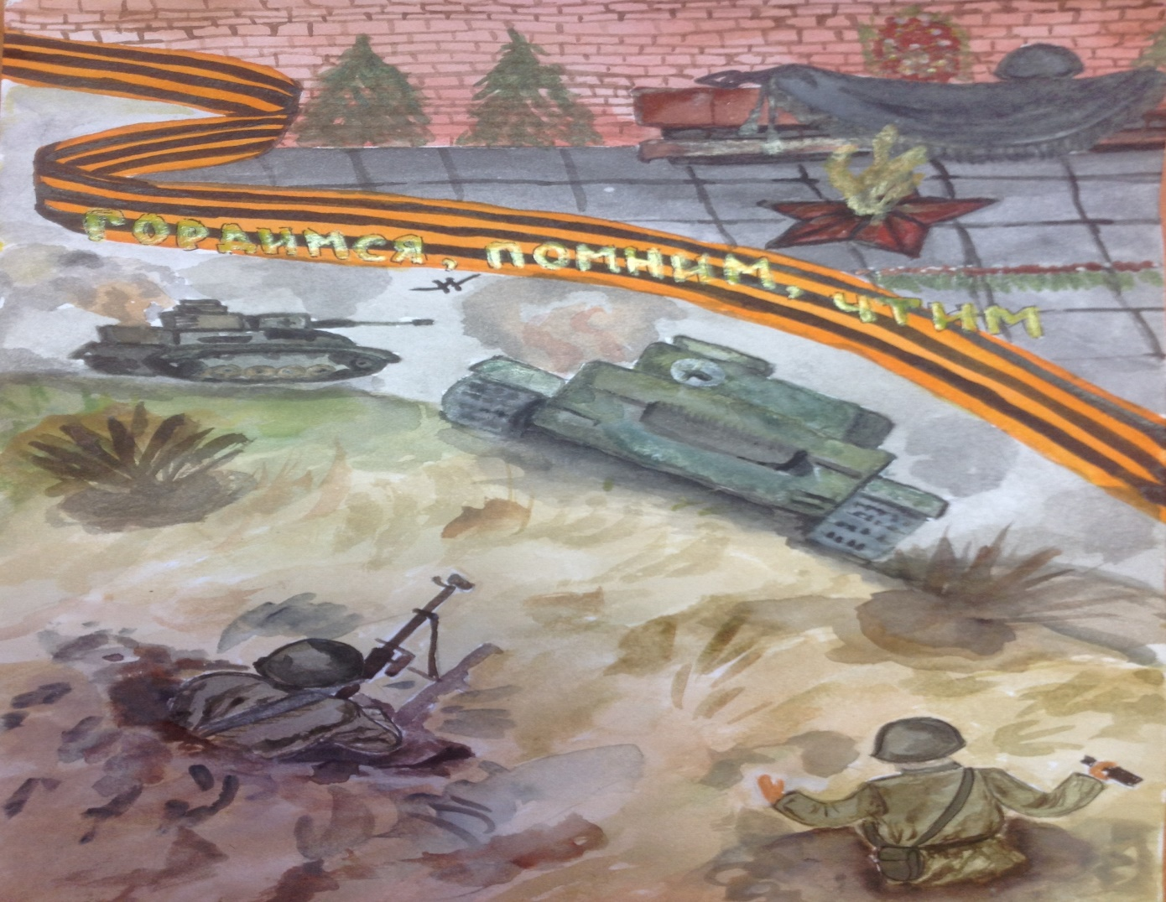

г. Дальнегорск
2019-2020 годы

Беседа « История георгиевской ленточки».
Цель: Познакомить детей с новым символом Дня Победы, рассказать об истории возникновения георгиевской ленточки, воспитывать интерес и уважение к историческому прошлому своей Родины.
Оборудование: георгиевские ленточки по количеству детей, иллюстрации с орденами Славы, историческими событиями России.
Ход занятия.
Раздаю детям ленточки, некоторое время рассматриваем, ощупываем ленточки.
Воспитатель: Ребята, а что за ленточка у вас сейчас в руках? Какие цвета есть на ленточке, как вы думаете, что они обозначают? Воспитатель: Черный цвет обозначает цвет пороха, а желтый - цвет огня. А называется она георгиевской, потому что на нее прикреплялся орден Георгия. Орден Георгия был учрежден в 1769 году. Он давался только за конкретные подвиги в военное время "тем, кои... отличили себя особливым каким мужественным поступком или подали мудрые и для нашей воинской службы полезные советы". Это была исключительная воинская награда. Георгиевская лента присваивалась также некоторым знакам отличия, жалуемым воинским частям, - Георгиевским серебряным трубам, знаменам, штандартам и т.д. многие боевые награды носились на Георгиевской ленте, или она составляла часть ленты. В годы Великой Отечественной войны, продолжая боевые традиции русской армии, 8 ноября 1943 года был учрежден орден Славы трех степеней. Его статут так же, как и желто-черная расцветка ленты, напоминали о Георгиевском кресте. Затем георгиевская лента, подтверждая традиционные цвета российской воинской доблести, украсила многие солдатские и современные российские наградные медали и знаки (рассматриваем ордена Славы). Воспитатель: Где вы видели такие георгиевские ленты, как вы думаете, почему они там находились? В канун празднования Дня Победы каждый человек надевает себе на одежду, руку, сумку или антенну автомобиля Георгиевскую ленточку в знак памяти о героическом прошлом, выражая уважение к ветеранам, отдавая дань памяти павшим на поле боя, благодарность людям, отдавшим всё для фронта в годы Великой отечественной войны Воспитатель: А вы хотите носить на своей одежде такие ленточки, почему?
Вы можете взять эти ленточки и повесить себе на одежду в честь памяти о погибших и победивших в Великой Отечественной войне!

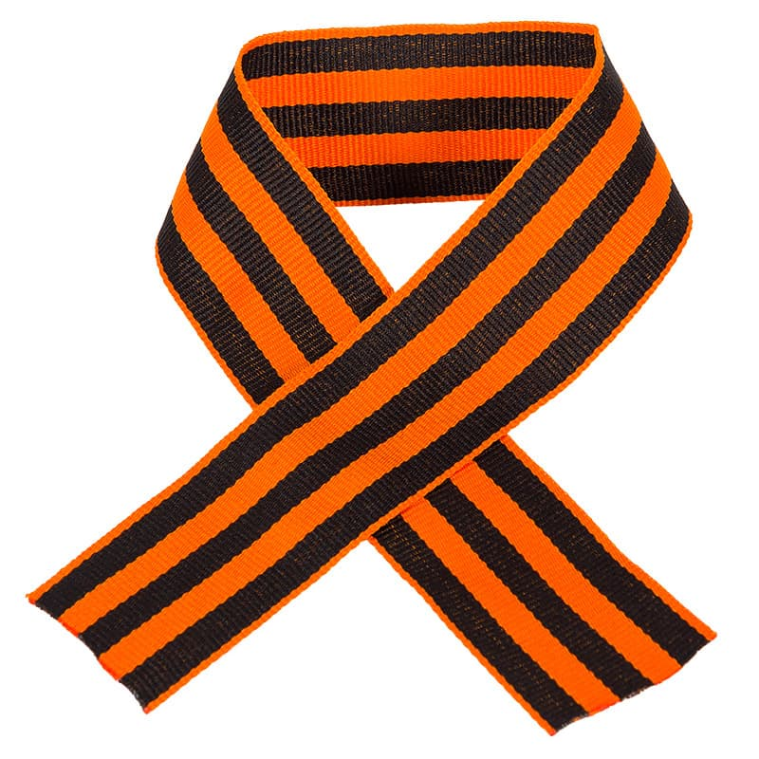
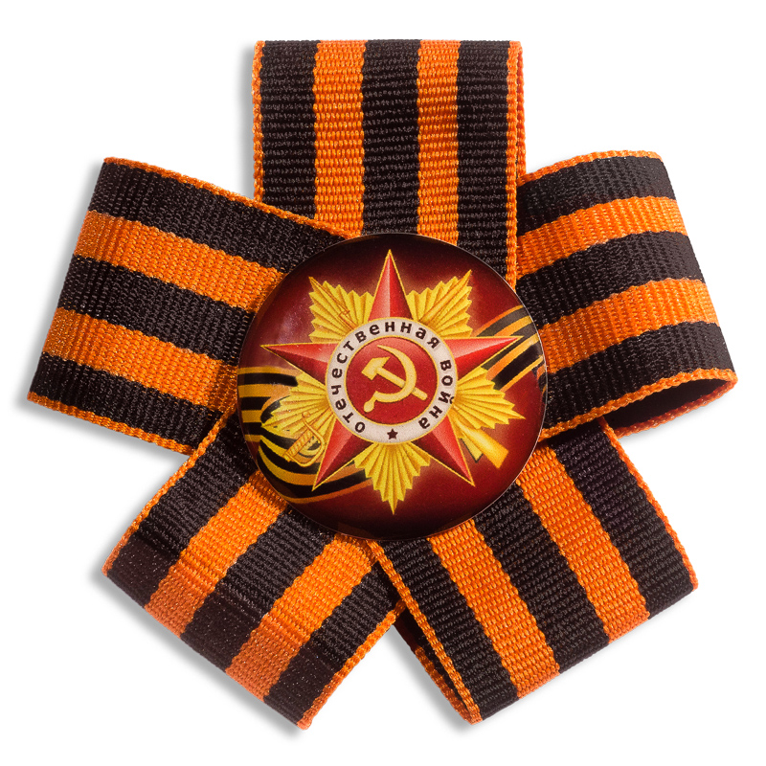

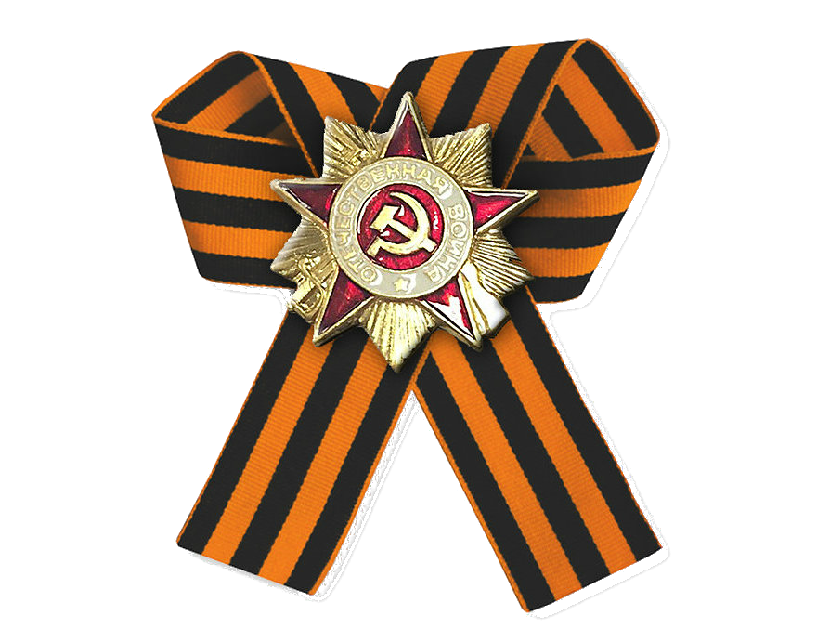

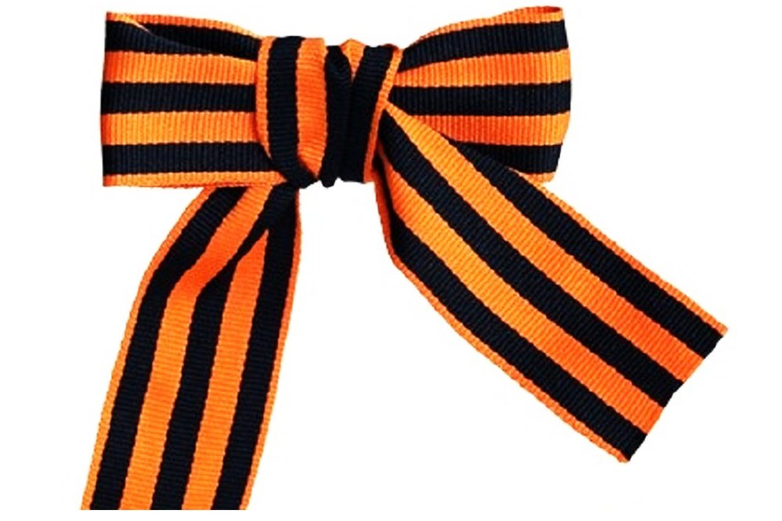

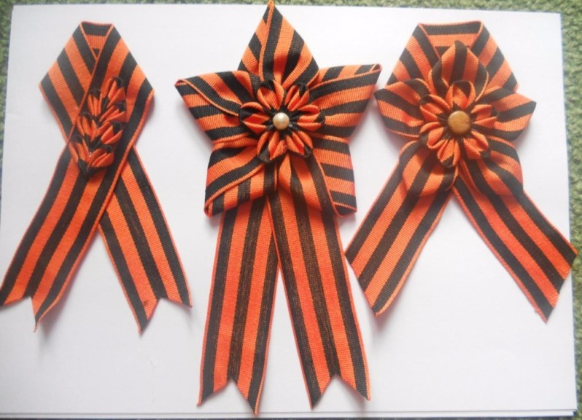

Викторина
Дети, сегодня мы с Вами проведём викторину, посвящённую Великой Отечественной войне и Дню Победы.
«Викторина» — это слово означающее «победа». В нашей игре будет целая команда победителей, которые правильно ответят на все мои вопросы и получат медали.
Вопросы детям:
- Какой праздник отмечает наша страна 9 мая? (День Победы)
- Почему он так называется? (9 мая каждого года наша великая страна отмечает праздник победы СССР над фашисткой Германией в Великой Отечественной войне, проходившей с 1941 по 1945 год)
- Как называют в наше время людей воевавших во времена Великой Отечественной войны? (ветераны)
- Чем сражались бойцы? (танки, пулемёты, пушки, «катюши», пистолеты, винтовка, автоматы)
- Как проводили досуг между боями наши защитники? (пели песни, играли на гармошке)
- Какие цветы принято дарить на праздник 9 мая? (Гвоздики)
- Кто был врагом в ВОВ? (фашисты)
- Как празднуют ДЕНЬ ПОБЕДЫ 9 мая? (Салют, Полевая кухня, концерты, праздничный стол)
- Какого цвета флага Знамени Победы над фашистской Германией? (красного)

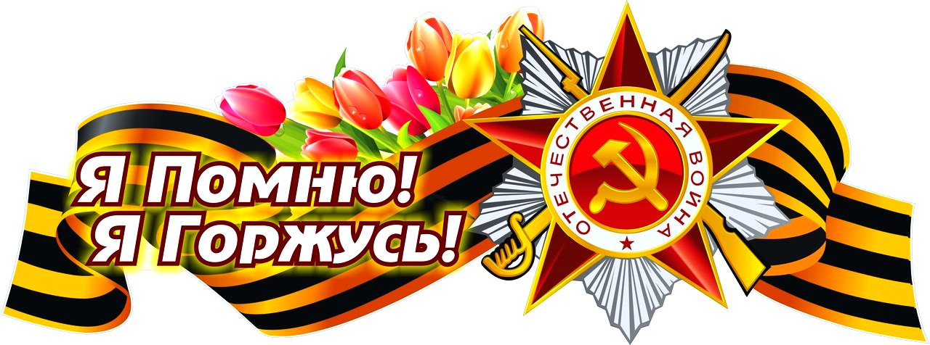

Беседа на тему «Этот день мы приближали, как могли»

Скоро все люди нашей страны и других стран будут отмечать праздник День Победы. Наш народ от мала до велика поднялся на защиту Родины. Люди разных национальностей, взрослые и дети воевали с врагами. Война была очень жестокой, она принесла много горя и слез, разруху и голод. Погибло больше 20 миллионов человек, она превратила города и посёлки в руины, вывела из строя заводы и фабрики. Много горя и страха принесла война. Но, несмотря на голод, холод и разруху наш народ победил. Он победил страшного врага, который поработил много государств и заставил их жить в страхе – он победил фашизм. Но люди выстояли и победили. Война закончилась 9 мая. Этот день и стал в нашей стране великим праздником. В этот день чтят память тех, кто погиб, и кланяются всем тем, кто остался жив
Во время войны по всей стране открывались госпитали, где лечили раненых солдат. И первыми помощниками, санитарами были дети. Они ухаживали за больными, писали за тяжелораненых письма домой, устраивали для бойцов концерты. Но не всех получалось эвакуировать. Много детей осталось на оккупированных территориях. Часто родители погибали, и дети оставались одни. Иногда их оставляли в действующей армии. Таких ребят называли «сыновьями полка»
Я вам расскажу про одного такого маленького бойца. Звали его Петя Захватаев. Он служил во взводе обеспечения и на телеге доставлял бойцам боеприпасы. У него не было автомата. Его наградили медалью «За отвагу». Дело было так. У бойцов, оборонявших важную высоту, кончились патроны и гранаты. Несколько смельчаков пытались пробиться к высотке с патронами, но все подступы простреливались, и подползти никак не удавалось. Тогда Петя уложил часть боеприпасов в волокушу, надел лямку через плечо и пополз по-пластунски. Но он опоздал. Наши солдаты уже отступили. Когда Петя оказался на высотке, он увидел, что наступают фашисты и наших бойцов нет. Тогда мальчик стал отстреливаться сам. Стрельбу услышали, и наши бойцы пришли ему на помощь. На следующий день командир вручил 14-летнему солдату медаль «За отвагу». Сейчас мы попробуем доставить боеприпасы вот до этой высотки. Многие дети сражались вместе со взрослыми в партизанских отрядах. Рядом с именами легендарных героев войны Ивана Панфилова, Дмитрия Карбышева и многих других мы называем имена юных Героев Советского Союза, пионеров… (Показывает на стенд с портретами пионеров-героев и называет их.) Володя Дубинин, Валера Волков, Нина Сагайдак, Валя Котик, Марат Казей, Зина Портнова.
Мы с вами уже знаем о подвигах этих пионеров-героев. Сегодня я расскажу вам о Лене Голикове. Всю ночь группа партизан-разведчиков лежала в засаде у шоссе. Но дорога была тихой и пустынной. Под утро командир дал команду к отходу. Все партизаны ушли. Замешкался только Ленька. Только он собрался догонять своих, как показалась легковая машина. Отважный мальчик бросил гранату. Из машины выскочил и побежал немецкий офицер с портфелем. «Штабные документы!» — обрадовался юный партизан и бросился за фашистом. Короткая очередь — и офицер рухнул в траву. Когда Ленька вернулся в партизанский лагерь, на нем был немецкий китель с генеральскими погонами. На груди — два автомата: свой и трофейный. А в руках портфель, в котором оказались секретные чертежи новой мины. Много юных бойцов погибло в борьбе. Вечная слава героям! А знаете ли вы, что одной из первых песен, написанных в первые дни войны, была «Священная война» — песня А.Александрова и В. Лебедева – Кумача. На одном из занятий вы ее уже слышали. Она вам запомнилась? Почему? Знаете, как она была создана?
Александр Васильевич Александров, автор музыки гимна нашей страны, профессор Московской консерватории написал несколько песен для своего ансамбля, многие из них были посвящены солдатской жизни. Впервые дни войны многие артисты ансамбля были отправлены на фронт, лишь одна группа осталась в Москве для проводов солдат, уходящих на войну. Александру Васильевичу предложили написать музыку к стихам, которые были напечатаны в газете «Известия» на второй день войны. Стихи сразу же понравились композитору. Он отложил все дела, взял газету с напечатанными стихами и срочно уехал домой, чтобы работать над песней. Через несколько часов музыка была готова. Александр Васильевич вернулся к артистам своего ансамбля и исполнил свою новую песню. Она буквально потрясла всех. Тут же песня была выучена и исполнена группой ансамбля. И все, кто слышал ее в те минуты, понял, что родился боевой гимн редкой призывной силы. Вскоре «Священную войну» пели по всей стране. Она звучала каждое утро по радио сразу после Кремлевских курантов. Ее слышали на переднем краю фронта, в тылу, в партизанских отрядах. Песня шла с солдатами в бой, вливала в них новые силы, отвагу, смелость. Эту песню знают все люди нашей страны – пожилые и молодые. Эта песня – гимн мужества и стойкости нашего народа. Теперь ее будете помнить и вы. Предлагаю еще раз ее послушать.
Война закончилась 9 мая. Этот день и стал в нашей стране великим праздником. В этот день чтят память тех, кто погиб, и кланяются всем тем, кто остался жив. Каждый год 9 мая в честь Великой Победы гремит салют. Вечернее небо расцвечивается яркими праздничными огнями. Отгремела война, на землю пришел мир. Благодарные люди поставили памятники воинам-освободителям. Один из них находится в Трептов-Парке в Берлине – это памятник Воину-освободителю с девочкой на руках. На нашей Родине после войны осталось много братских могил, на которых всегда лежат живые цветы. Эти цветы – знак нашей памяти и глубочайшей благодарности тем, кто в боях
отстаивал нашу Родину и погиб за нее. НИКТО НЕ ЗАБЫТ, НИЧТО НЕ ЗАБЫТО. 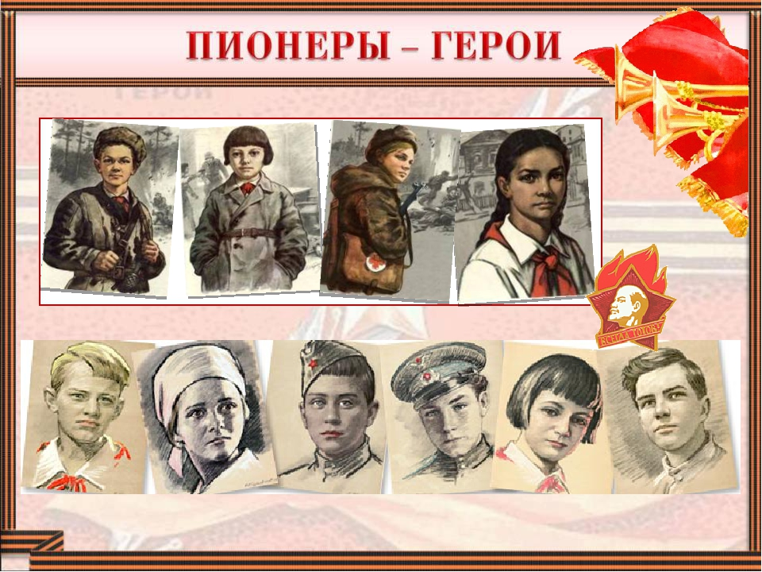

Беседа воспитателя о героях Советского союза в городе Дальнегорск Приморского края: Германе Александре Мироновиче и Бюрюли Константине Пиновиче».

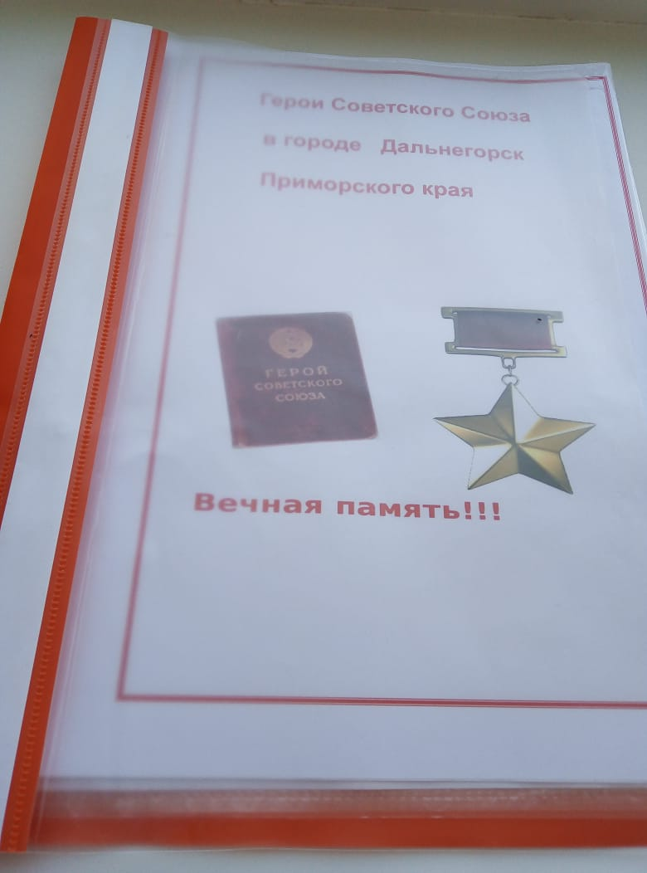

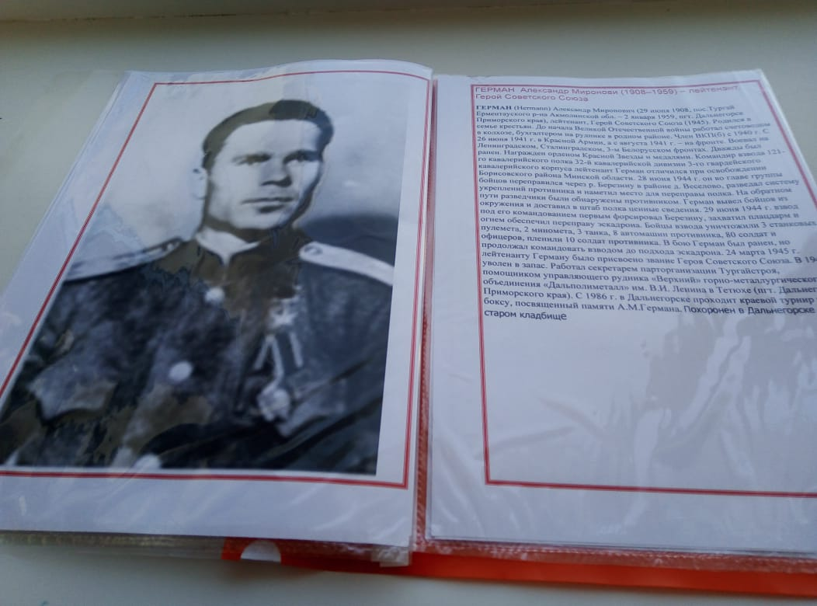

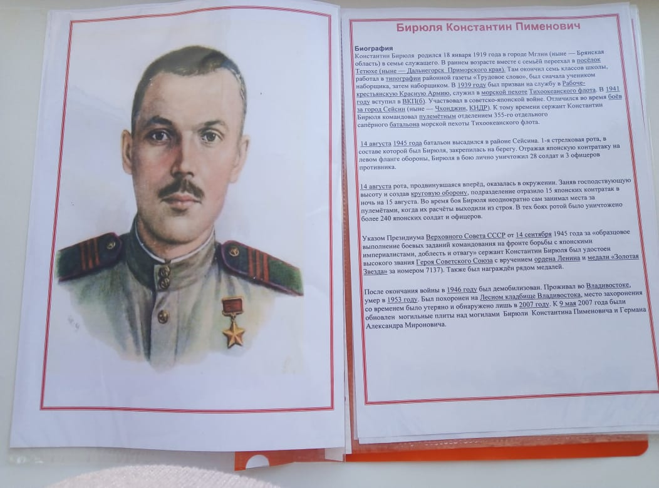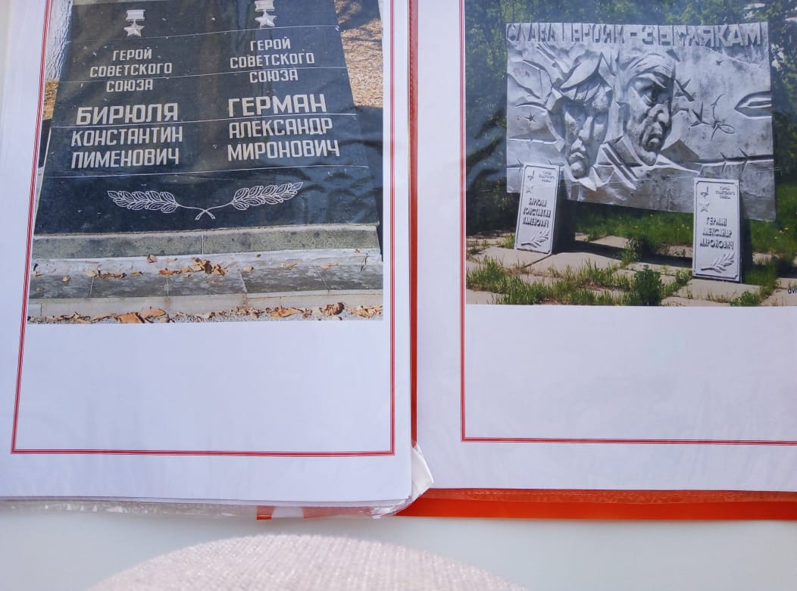

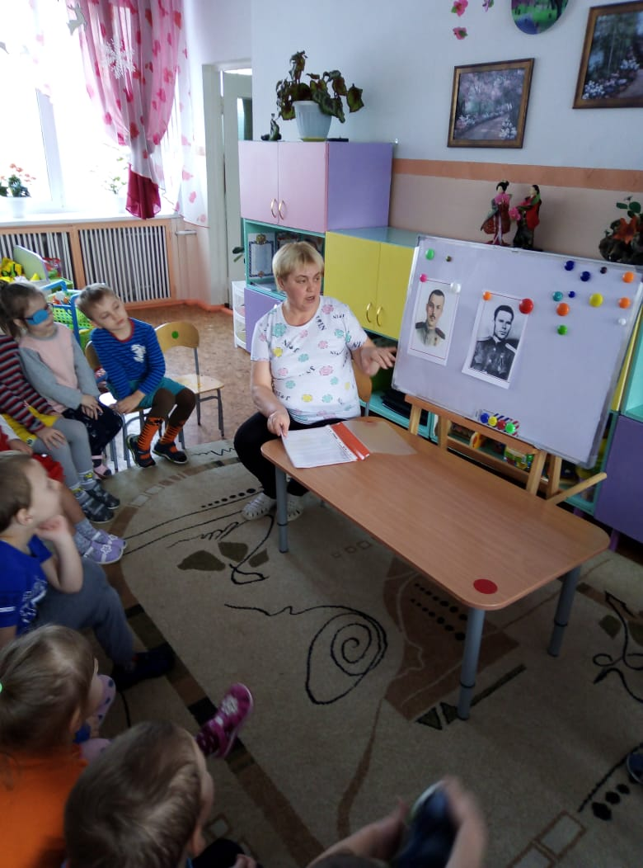

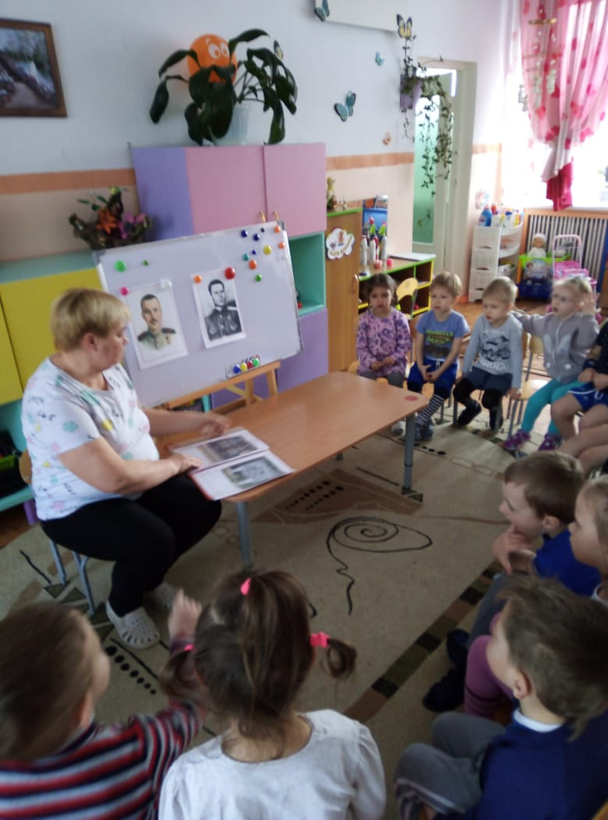
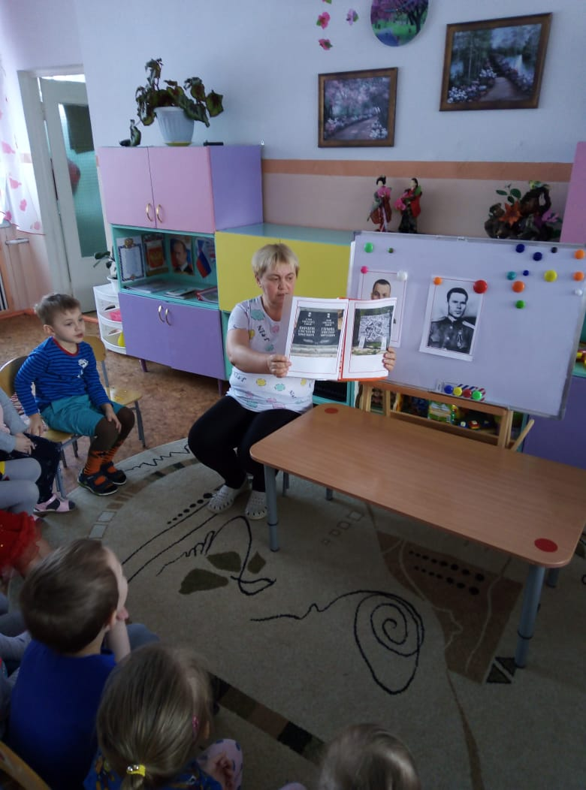

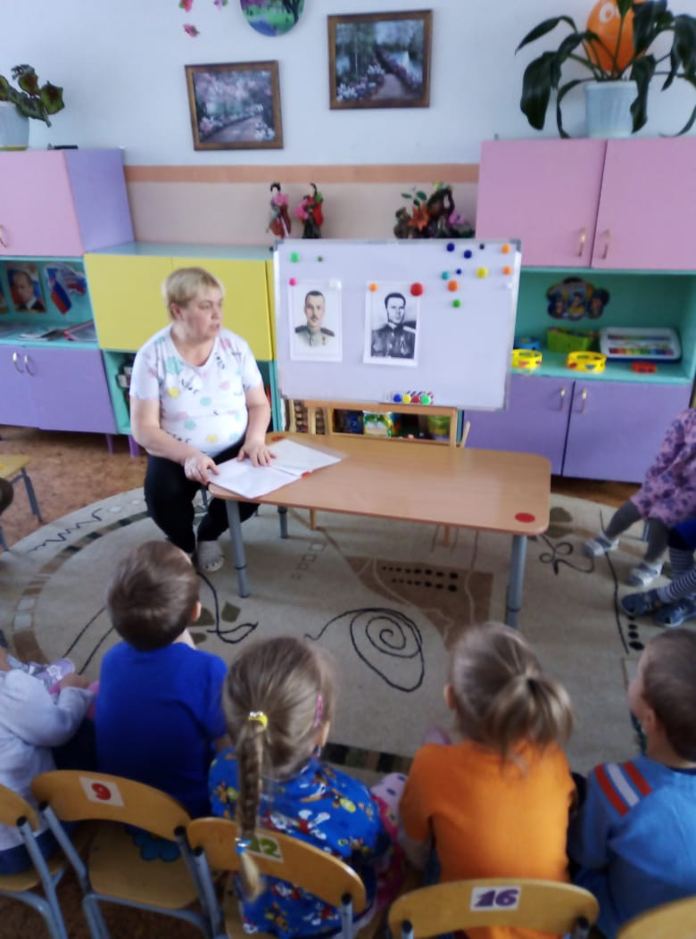

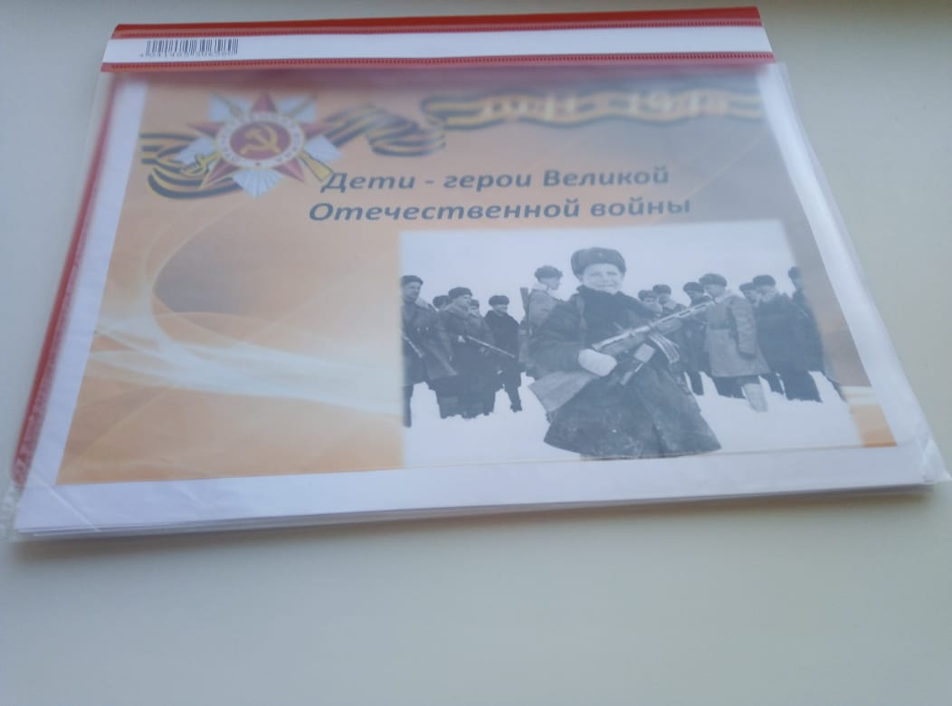

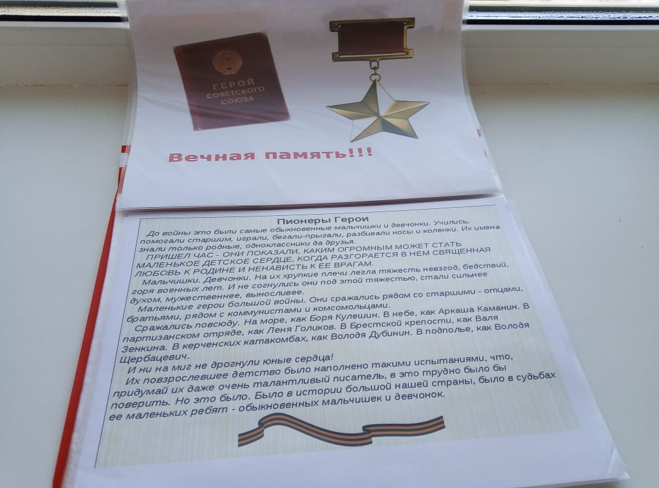

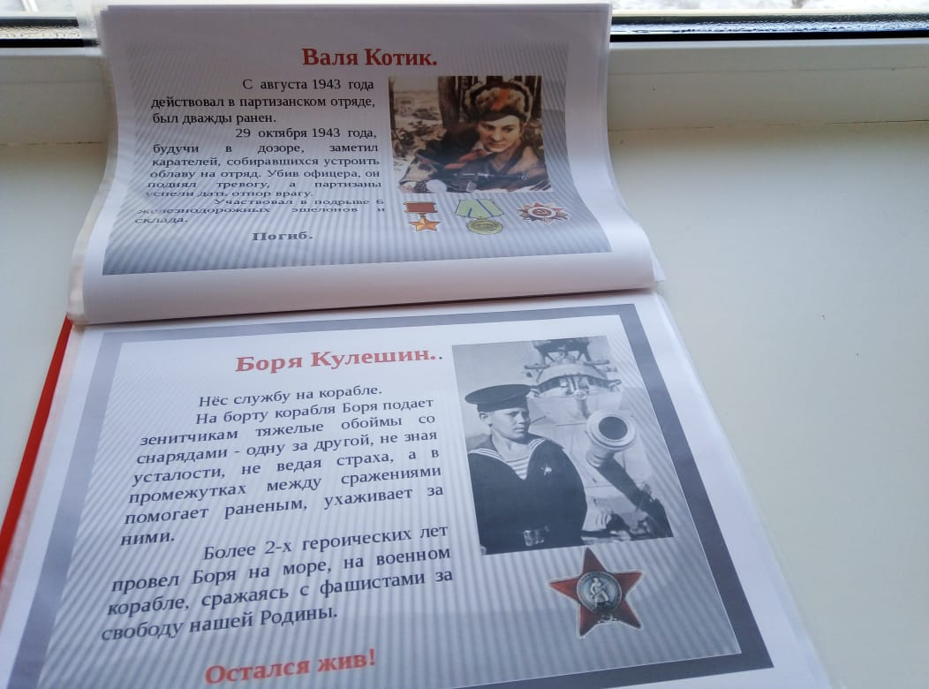

Стихотворения, посвященные Великой Отечественной Войне

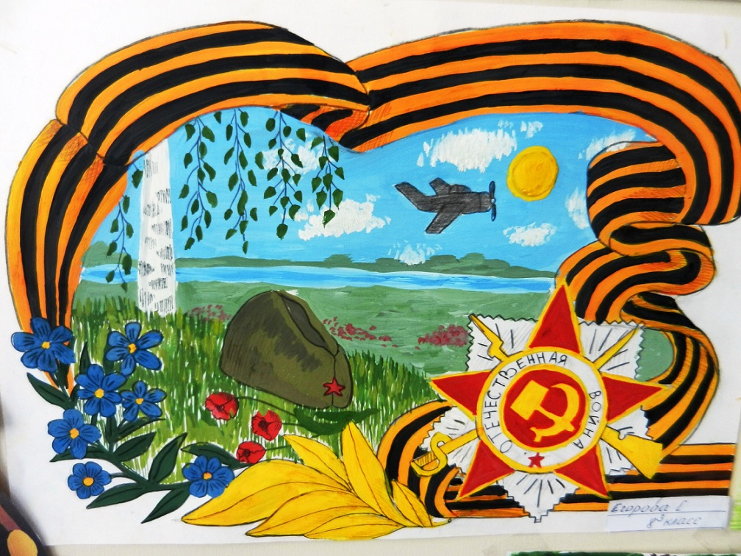

«Еще тогда нас не было на свете»
Еще тогда нас не было на свете,
Когда гремел салют из края в край.
Солдаты, подарили вы планете Великий Май,
победный Май!
Еще тогда нас не было на свете,
Когда в военной буре огневой,
Судьбу решая будущих столетий,
Вы бой вели, священный бой!
Еще тогда нас не было на свете,
Когда с Победой вы домой пришли.
Солдаты Мая, слава вам навеки
От всей земли, от всей земли!
Благодарим, солдаты, вас За жизнь,
за детство и весну,
За тишину, за мирный дом,
За мир, в котором мы живем! автор: М. Владимов
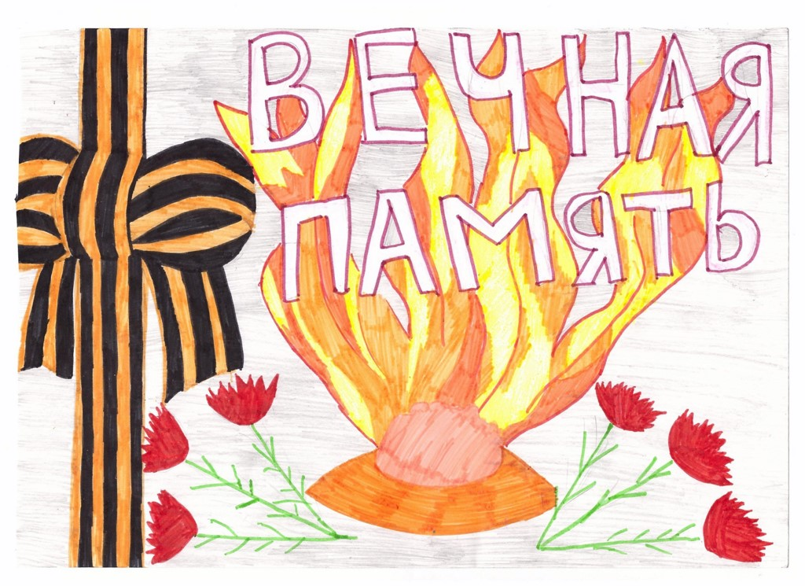

«Салют»
Скорей, скорей одеться!
Скорей позвать ребят!
В честь праздника Победы
Орудия палят.
Вокруг все было тихо,
И вдруг — салют! Салют!
Ракеты в небе вспыхнули
И там, и тут!
Над площадью, над крышами,
Над праздничной Москвой
Взвиваются все выше
Огней фонтан живой!
На улицу, на улицу
Все радостно бегут,
Кричат «Урра»!
Любуются На праздничный салют! Автор: О. Высотская
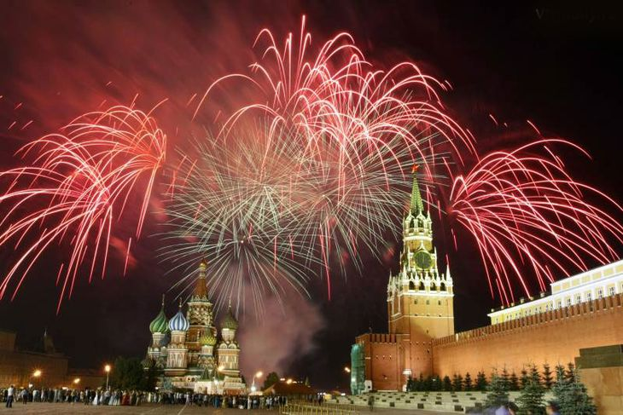

«Вместе с дедушкой»
Растаял утренний туман , Красуется весна
Сегодня дедушка Иван. Начистил ордена.
Мы вместе в парк идем встречать Солдат, седых, как он.
Они там будут вспоминать. Свой храбрый батальон
Там по душам поговорят. О всех делах страны, О ранах, что еще болят. С далеких дней войны. Походы вспомнят и бои Окопный неуют, И песни бравые свои, наверное, споют.
Споют о мужестве друзей, Что в землю полегли
Споют о Родине своей, Что от врагов спасли.
Спасли народы разных стран
От рабства и огня
Я рад, что дедушка Иван Берет с собой меня.
Автор: Г. Ладонщиков
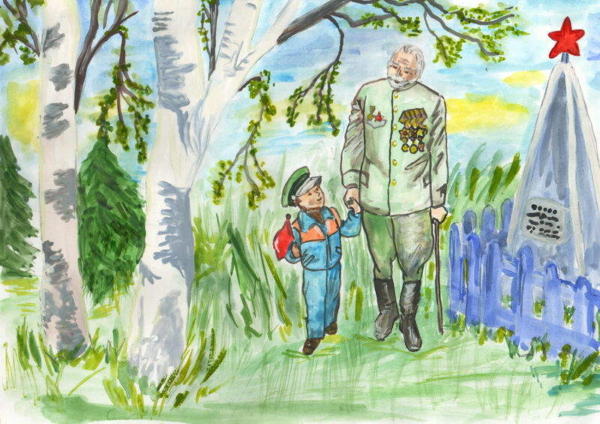

Пословицы и поговорки о Родине

Родина – мать своего народа.
Своя земля и горсть мила.
На чужбине родная землица во сне снится.
Москва – всем городам мать.
Родная сторона мать, чужая – мачеха.
На чужой стороне и кости по родине плачут.
С родной земли – умри, не сходи.
Любить Родину – значит жить с ней одной жизнью.
Родина – мать, умей за неё постоять.
Родина краше солнца, дороже золота.
Чужбина – калина, родина – малина.

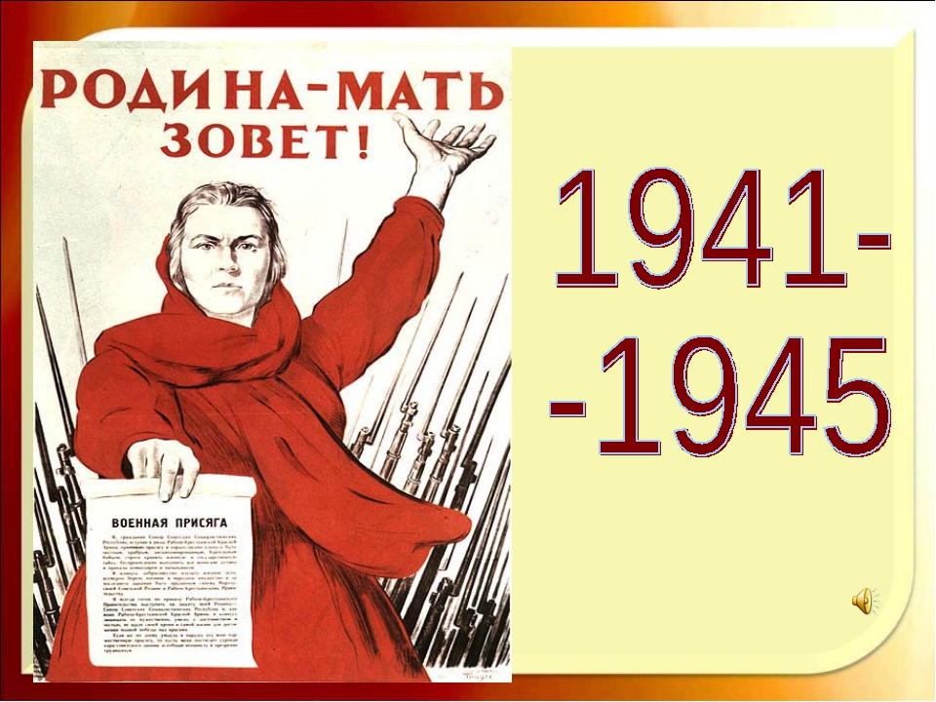

Человек без Родины – что соловей без песни.
На родной стороне и камешек знаком.
Своя сторона, по шёрстке гладит, чужая насупротив.
За морем веселье, да чужое, а у нас и горе, но своё.
На чужой сторонушке рад своей воронушке.
Одна у человека мать – одна и Родина.
За морем теплее, а у нас веселее.
Где кто родится, там и пригодится.
Без корня и трава не растёт.
Для Родины своей ни сил, ни времени не жалей.
Где родился – там и сгодился.
Для родной Отчизны, не жаль и жизни.
Народы нашей страны дружбой сильны.
От Родины теплом веет. 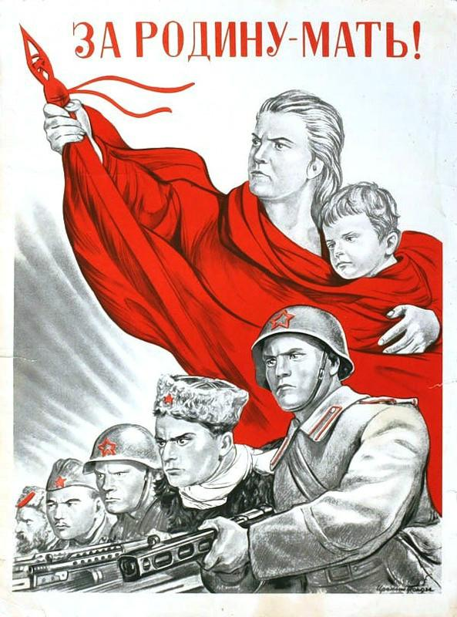

Беседа «Гром Победы, раздавайся!»
Цель: воспитывать любовь к своей родине, формировать чувство гордости за свой народ и его боевые заслуги
Задачи: формировать у мальчиков стремление быть сильными и смелыми защитниками своей страны, у девочек воспитывать милосердие, на примере профессии медсестёр.
Воспитатель: У каждой страны, каждого народа есть свои праздники. Вспомните, пожалуйста, какие праздники есть у российского народа. А какой праздник наш народ отмечает 9 мая?
С давних времен правители разных стран стремились расширить свои территории и покорить другие народы. Эти правители затевали войны, которые уносили жизни многих людей.
Более 70 лет назад на нашу Родину напали фашисты, иноземные захватчики. 22 июня 1941 года началась ВОВ. Война захватила огромные территории нашей страны, в ней участвовали десятки миллионов людей, она длилась долгие четыре года, участие в ней потребовало от нашего народа громадного напряжения физических и духовных сил. Отечественной войной она называется потому, что эта война справедливая, направленная на защиту Отечества.
Рассматривание и обсуждение карт «На передовой», «Решительный бой», «Бомбежка, авианалет, блокада».
Не только на фронте ковалась наша ПОБЕДА! Не только солдаты и офицеры сражались за свободу нашей Родины. На борьбу с врагом поднялась вся наша Огромная страна. Мужчины и женщины, пожилые люди приближали победу в нашем тылу и сражались в тылу врага. Главным девизом тех лет были слова «Все для фронта, все для Победы!».
Рассматривание и обсуждение картин «Партизаны», «Дети войны», «Помощь тыла».
Теперь вы знаете, что одна из самых жестоких и кровопролитных войн в истории России называется ВОВ. Победа нашей Армии и всего нашего народа- это главное событие в истории ХХ века! Злые и жестокие враги получили достойный отпор, Мужественные и храбрые солдаты никогда не теряли силы духа, сражались до последнего, защищая свою Родину, свой дом.
Мы победили потому, что весь наш народ поднялся на защиту своей Родины.
Помнить войну и тех, кто принес победу, - значит бороться за мир. Войну забывать нельзя. Когда войну забывают,-говорили в древности,-начинается новая, потому что память-главный враг войны. 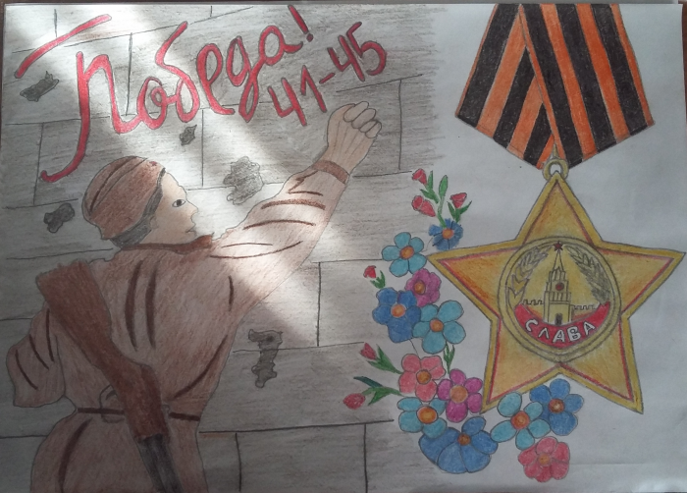

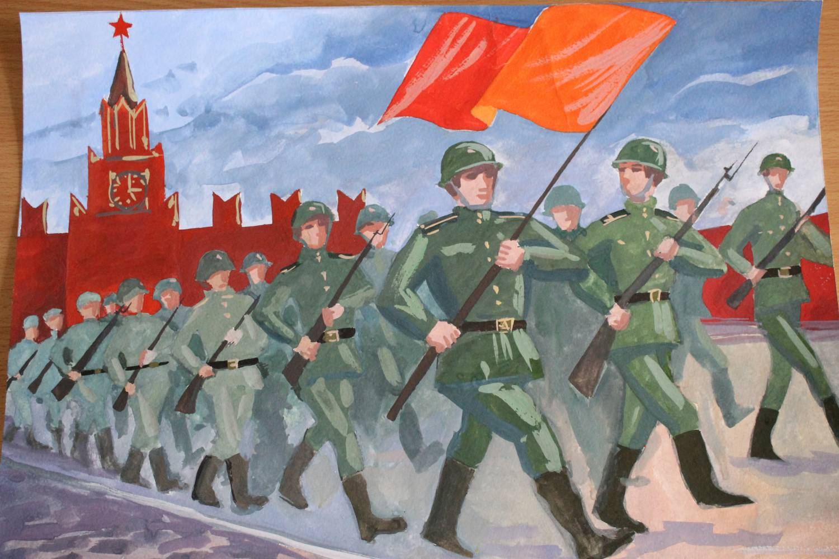

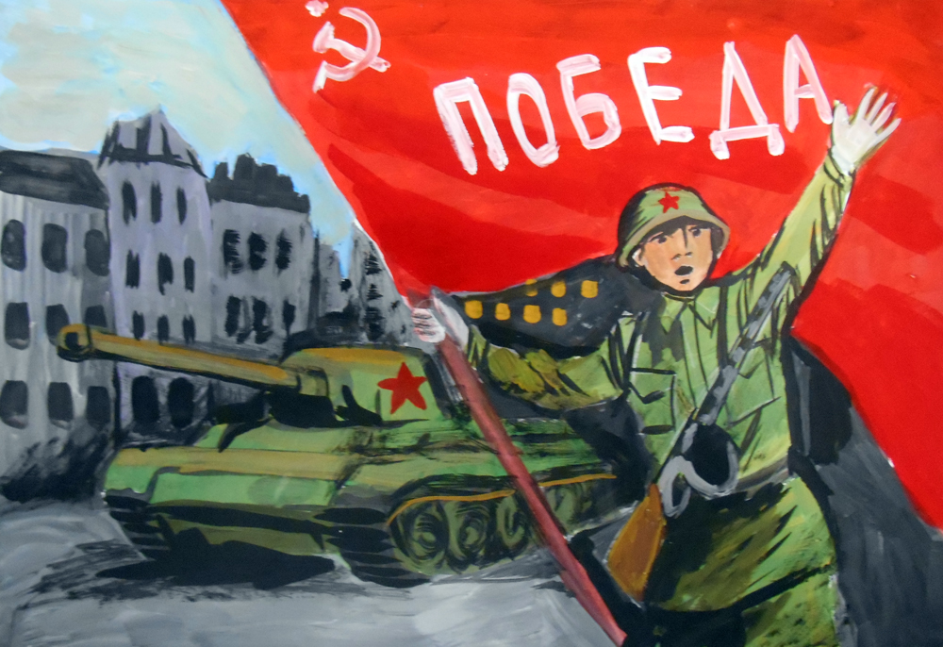

Чтение стихотворений на тему «День Победы»
Пусть будет мир
Пусть небо будет голубым,
Пусть в небе не клубится дым,
Пусть пушки грозные молчат
И пулеметы не строчат,
Чтоб жили люди, города.
Мир нужен на земле всегда
День Победы
Майский праздник —
День Победы -
Отмечает вся страна.
Надевают наши деды
Боевые ордена.
Их с утра зовет дорога
На торжественный парад,
И задумчиво с порога
Вслед им бабушки глядят.
Т. Белозеров

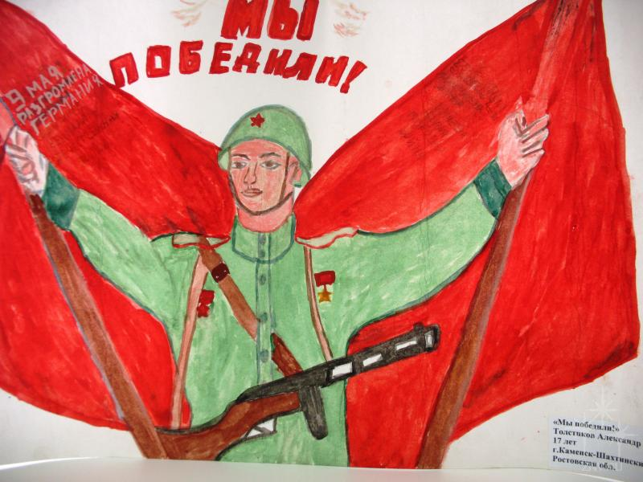

Что за праздник?
(Н. Иванова)
В небе праздничный салют,
Фейерверки там и тут.
Поздравляет вся страна
Славных ветеранов.
А цветущая весна
Дарит им тюльпаны,
Дарит белую сирень.
Что за славный майский день?
Май встречает радостно
Наша вся страна.
По дорогам Родины
Вновь идет весна.
Здравствуй, здравствуй,
Теплый, ясный,
День Победы,
День прекрасный.
Спасибо, наша Родина любимая,
За все твои заботы и дела,
За солнце ясное, за небо синее,
За все, что детям ты дала!

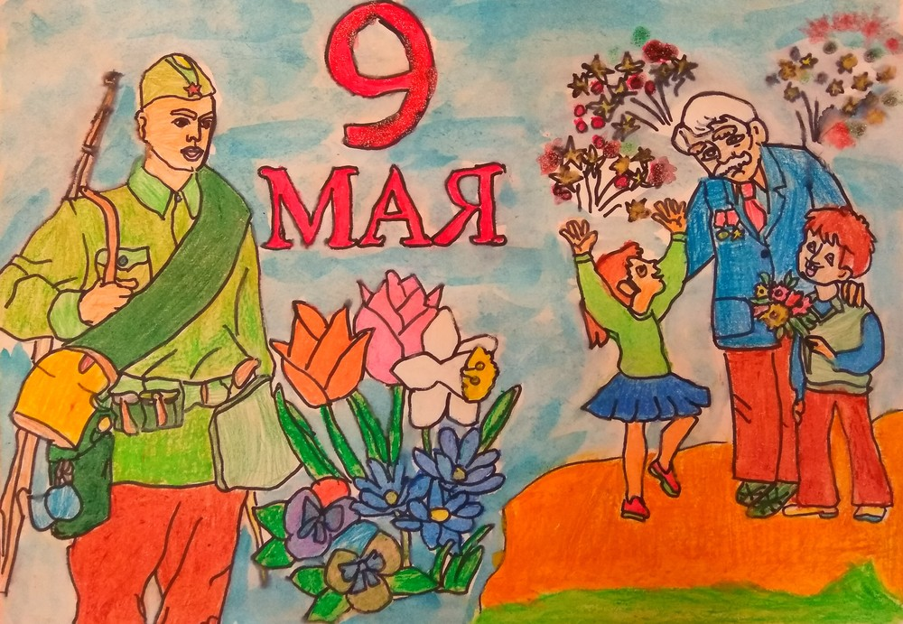

Победа
Песни фронтовые,
Награды боевые,
Красные тюльпаны,
Встречи ветеранов
И салют в полнеба,
Огромный, как Победа.
День Победы к нам пришел,
Лучший праздник на земле.
Очень весело сегодня
И большим и детворе!
М. Познанская
В лучистом цвету неоглядные дали,
И песни звенят на просторах страны.
И солнце, и песню в боях отстояли
Герои давно отгремевшей войны.
М. Геттуев

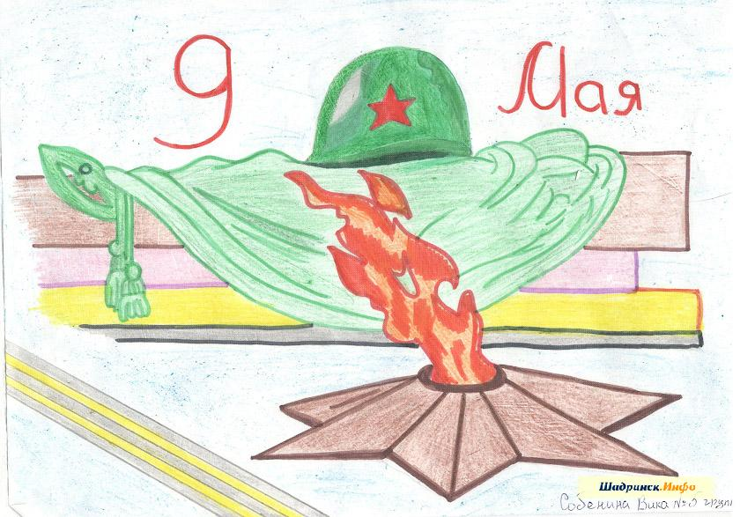

Диагностика
Основополагающий вопрос:
Почему мы помним о празднике День Победы?
Проблемные вопросы:
*Почему наш народ отмечает праздник День Победы?;
* Почему День Победы - это праздник со слезами на глазах?
*Кого можно назвать ветераном Великой Отечественной войны?
*Кого можно назвать защитником Отечества?
Учебные вопросы:
*Что по традиции делают 9 мая?
*Что такое вечный огонь, почетный караул?
*Что такое памятник, обелиск, Славы?
*Что такое подвиг, героизм?
*Что такое орден?
*Какие военные профессии, военная техника есть в нашей Армии?
*Что такое Отечество?

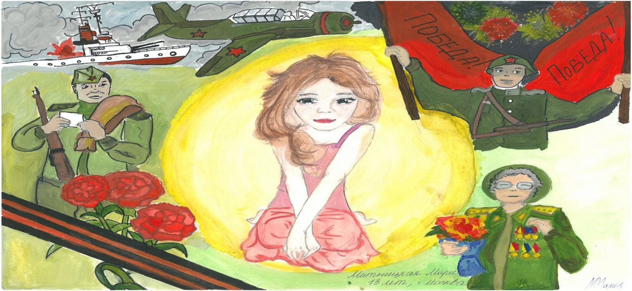

Муниципальное дошкольное образовательное бюджетное учреждение
«Детский сад общеразвивающего вида № 31»
г. Дальнегорска

Конспект занятия по художественно этетическому развитию. Рисование
Тема: «Вот какой у нас салют»
Средняя группа №9
Воспитатель: Гриднева Светлана Геннадьевна
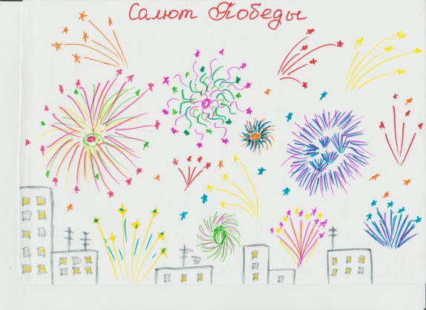
г. Дальнегорск
2020 год

Рисование «Вот какой у нас салют!
Задачи. Вызвать интерес к рисованию салюта в сотворчестве с педагогом. Создать условия для экспериментирования с разными материалами. Учить рисовать нетрадиционными способами – ставить отпечатки тряпочкой, ватным тампоном; ориентироваться на листе бумаги. Воспитывать интерес к наблюдению красивых явлений в окружающем мире и отображению впечатлений в рисовании доступными изобразительно-выразительными средствами.
Предварительная работа. Рассматривание изображений салюта. Игры с разноцветными мячами.
Материалы, инструменты, оборудование. Основа для коллективной композиции – лист бумаги большого формата, краски гуашевые, материалы для экспериментирования с отпечатками – ватные диски, тампоны, тряпочки, пробки.
Содержание.
Воспитатель читает детям стихотворение О. Выготской «Салют»:
Вокруг все было тихо,
И вдруг – салют! Салют!
Ракеты в небе вспыхнули
И там, и тут!
Над площадью,
Над крышами,
Над праздничной Москвой
Взвивается все выше
Огней фонтан живой!
На улицу, на улицу
Все радостно бегут,
Кричат: «Ура!»
Любуются
На праздничный салют!
Педагог выкладывает на стол основу для коллективной композиции – лист бумаги темно-голубого или синего цвета. Говорит: «Это небо! А где салют?» Берет поочередно разные материалы, приготовленные для экспериментирования, и начинает ставить отпечатки, приговаривая: «Беру пробку, окунаю в краску и … (ставит отпечаток) – получился огонек! Беру ватный диск, окуну в краску и … (ставит отпечаток) – вот какой огонек!
Вовлекает детей в экспериментирование с разными материалами. Помогает приемом «рука в руке», жестом, словом. Дети по своему желанию выбирают материалы для рисования.
В конце можно прочитать отрывок:
В небе праздничный салют,
Фейерверки там и тут.

Беседа: Почему война называется Великой Отечественной?
ВЕЛИКАЯ ОТЕЧЕСТВЕННА ВОЙНА - самая крупная война в истории человечества. Слово «великий» означает, очень большой, громадный, огромный. В самом деле, война захватила огромную часть территории нашей страны, в ней участвовали десятки миллионов людей, она длилась долгих четыре года, а победа в ней потребовала от нашего народа громадного напряжения всех физических и духовных сил.

Отечественной войной она называется потому, что эта война — справедливая, направленная на защиту своего Отечества. На борьбу с врагом поднялась вся наша огромная страна! Мужчины и женщины, пожилые люди, даже дети ковали победу в тылу и на передовой.

Теперь вы знаете, что одна из самых жестоких и кровопролитных войн в истории России называлась Великой Отечественной войной.
Нападение Германии на Советский Союз было неожиданным.
22 июня в 12 часов дня по радио сообщили о нападении на нашу страну фашисткой Германии. Молодые люди снимали школьную форму, надевали шинели и прямо со школьной скамьи шли на войну.
Каждый день эшелоны увозили бойцов на фронт. Все народы Советского Союза поднялись на борьбу с врагом!

По масштабам человеческих жертв и разрушений эта война превзошла все войны, которые были на нашей планете. Было уничтожено огромное количество людей.
Ужас и потери Второй мировой войны объединили людей в борьбе против фашизма.
9 мая 1945 года для России навечно стало великой датой - ДЕНЬ ПОБЕДЫ над Фашисткой Германией.
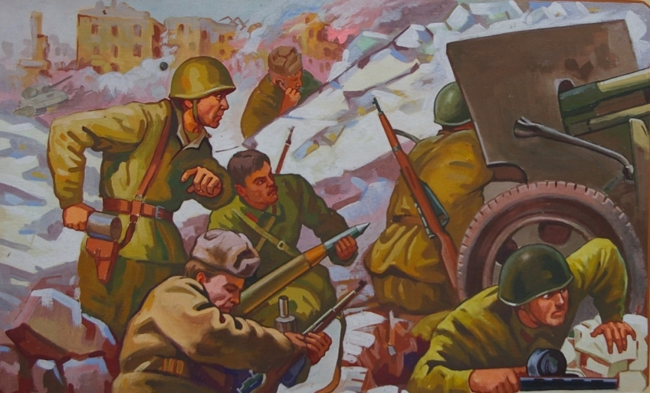

Советы родителям «Как рассказать детям о войне».
Первый способ — говорите об этом с ребенком!
Второй способ — просмотр тематических передач по телевизору вместе с детьми. Только здесь следует оговорка — не все подряд. Идеальными для просмотра станут старые военные фильмы, в которых раскрыт смысл, которые несут в себе доброту, свет, веру в Победу. Это «В бой идут одни старики», «Максим Перепелица», «Офицеры», «А зори здесь тихие», «Журавли». Параллельно с ними посмотрите всей семьей военный парад, концерты военных песен.
Третий способ — общение с ветеранами. Зачастую пожилые люди легче находят контакт с детьми, нежели родители. И они обязательно подберут нужные слова, рассказывая ребенку о пережитом.
Четвертый способ — расскажите о ваших воевавших предках.
Пятый способ — делайте упор на юный возраст солдат, ушедших на войну. Постоянно упоминайте в рассказах о том, что те, кого сейчас называют героями, в то время были обычными ребятами, такого же возраста, как и ваши дети, с такими же интересами.
Шестой способ — договоритесь с воспитателями детского сада о том, что 9 мая они будут проводить с детьми утренники на тему Войны. Проведение таких мероприятий оставляет в душе ребенка глубокий след, заставляет прочувствовать и прожить кусочек той, военной жизни самому.
Седьмой способ — посещение памятных мест.

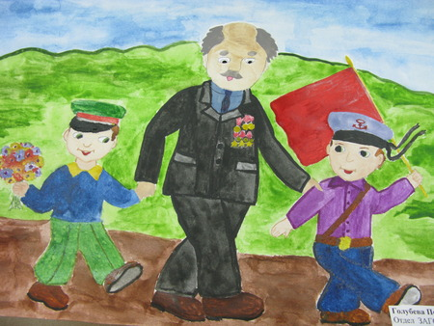

Игры к проекту

«Великая Отечественная война. День победы»

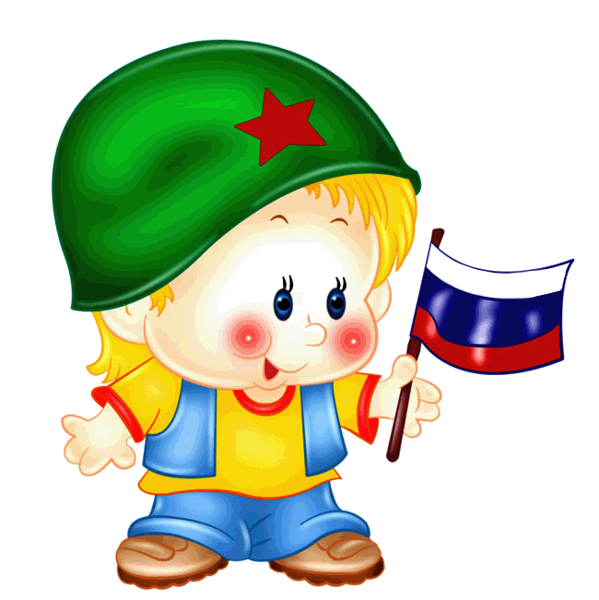

Подвижная игра «Найди свой цвет».
Цели игры: развитие координации зрительного, слухового и моторного анализаторов, тренировка подвижности нервных процессов, умения ориентироваться в пространстве и различать цвета, поднятие настроения.
Что надо для игры: флажки разных цветов, жетоны таких же цветов, стулья по числу детей.
Ход игры. Прикрепить флажки к стульям (или положить на стулья), которые расставлены в разных местах комнаты. Каждому игроку вручить по жетону такого же цвета, как флажки. После слов «Идите гулять» дети расходятся по всей комнате. Но как только прозвучат слова «Найди свой цвет», они должны собраться возле стула с флажком такого же цвета, который соответствует цвету их жетонов, и каждый должен назвать этот цвет.
Игра с платочками «Найди себе пару»
Цели игры: развитие координации движений, чувства ритма, формирование правильной осанки и тренировка вестибулярного аппарата, тренировка подвижности нервных процессов, умения различать цвета, поднятие настроения.
Что надо для игры: парные игрушки или предметы по количеству детей.
Ход игры. Каждому игроку вручить по игрушке. Когда звучит музыка, дети свободно танцуют, выполняя разные движения. После слов «Найдите себе пару» дети расходятся по всей группе и подходят к тому ребенку, с которым у них совпадает игрушка.
Пальчиковая гимнастика "Этот пальчик"
Этот пальчик - дедушка,
Этот пальчик - бабушка,
Этот пальчик - папочка,
Этот пальчик - мамочка,
Этот пальчик - я,
Вот и вся моя семья.
Детям предлагается согнуть пальцы левой руки в кулачок, затем, слушая потешку, по очереди разгибать их, начиная с большого пальца. 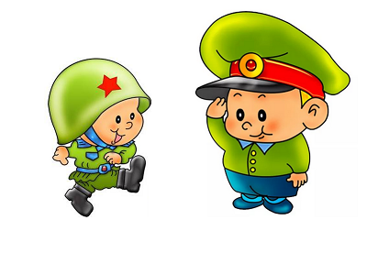

Дыхательная гимнастика «Флажок»
Цели: укрепление мышцы рта; тренировка навыка правильного дыхания; формирование углубленного ритмичного выдоха.
Оборудование: красный флажок.
Посмотри-ка, мой дружок,
Вот какой у нас флажок!
Наш флажок прекрасный,
Ярко-ярко красный.
Воспитатель показывает правильное выполнение упражнения: носом вдохнули, губы трубочкой сложили и долго дуем.
Повторить 4-6 раз.
Физкультминутка «Салют»
Вокруг все было тихо. (Встать прямо, руки опустить)
И вдруг - салют! Салют! ( Поднять руки вверх)
Ракеты в небе вспыхнули (Раскрыть пальчики веером, помахать руками над головой влево-вправо).
и там, и тут! Над площадью, над крышами, (Присесть, встать, руки с раскрытыми пальчиками поднять вверх 2—Зраза)
Над праздничной Москвой
Взвивается все выше
Огней фонтан живой.
На улицу, на улицу (Легкий бег на месте).
Все радостно бегут,
Кричат: «Ура! », (Поднять руки вверх, крикнуть «Ура»).
Любуются (Раскрыть пальчики веером, помахать руками над головой влево-вправо) На праздничный салют!

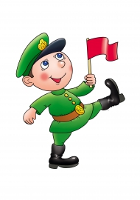

Конспект НОД «Фронтовое письмо»
Воспитатель: Я вчера получила письмо и очень ему обрадовалась. Это письмо от моей подруги, с которой я не виделась много лет.
И мне захотелось поговорить сегодня с вами о том, нужны ли нам письма?
(ответы детей)
Воспитатель: Как вы думаете, что за это письмо? (предположения детей).
Воспитатель: Это ребята – фронтовое письмо, написанное солдатом и сохранившиеся до наших дней, с Великой Отечественной войны. И сегодня мы поговорим именно об этих памятных исторических письмах.
Воспитатель: Какая форма у этого письма? Видите письмо без конверта, как вы думаете, почему? (ответы детей)
Воспитатель: Это были тяжелые времена, найти конверт было трудно. Солдаты придумали складывать письма треугольником и отправлять домой. Писали солдаты, на чем придется: на листах из тетрадей, на простых белых листах, бланках.
Воспитатель: Во время войны письма доставлялись по адресатам самыми разными способами: их везли на военных машинах, отправляли самолетами ночью, передавали из рук в руки. Можно себе представить, как ждали эти маленькие фронтовые письма – треугольники жены, матери и дети солдат. Письма, пришедшие с фронта, берегли, ведь это были вести от родного человека. Все письма хранили у сердца, лаская их дрожащей рукой.
Воспитатель: Послушайте письмо одного солдата.
Дорогие, мои родные! Ночь.
Дрожит огонек свечи.
Вспоминаю уже не впервые,
Как вы спите на теплой печи.
В нашей маленькой старой избушке,
Что в глухих затерялась лесах.
Вспоминаю я поле, речушку.
Вновь и вновь вспоминаю вас.
Мои братья и сестры родные,
Завтра снова я в бой иду.
За Отчизну свою, за Россию,
Что попала в лихую беду.
Соберу свое мужество, силу.
Стану недругов наших громить.
Чтобы вам ничего не грозило,
Чтоб могли вы учиться и жить.
Воспитатель: Для солдат такие письма — не просто связь с родными. Оно словно кусочек родного дома, с запахом Родины и ароматом маленького ничем незаменимого счастья. Солдаты писали письма домой. Но не всегда успевали отправлять свои весточки, потому что начинался бой.
Воспитатель: Чем же отличаются эти 2 письма? (ответы детей)
(у этих писем разная форм: одно письмо прямоугольной формы, а другое письмо – треугольной.)
2) Продуктивная деятельность «Фронтовой треугольник»
Воспитатель: Ребята, а вы хотите научиться делать «солдатский треугольник»? Давайте сделаем письмо-поздравление нашим ветеранам и труженикам тыла, в котором поблагодарим их за подаренное вам счастливое детство и мирную жизнь.
Пальчиковая гимнастика «Бойцы-молодцы»
Воспитатель: Каждый солдат слал домой военное письмо треугольником. Как сложить его знал даже новичок в военном деле. Для этого прямоугольный лист бумаги по диагонали складывался справа налево, а потом пополам – слева направо. Поскольку листы были прямоугольными, внизу всегда оставалась узкая полоска. Она служила своеобразным клапаном, который заправлялся внутрь треугольника с предварительно загнутыми углами. Письма не заклеивались. На лицевой стороне писали адреса, а тыльную сторону оставляли чистой. Все остальное пространство листа исписывали мелким почерком, чтобы как можно больше информации о себе сообщить близким, ведь письма ходили нечасто.
Воспитатель: И сегодня я предлагаю сложить такое письмо.
(дети складывают письмо-треуголку, используя схему и показ воспитателя)
Предлагаю размять пальчики
Воспитатель: Давайте украсим наши письма, как открытку для ветерана.
(дети украшают свои письма рисунками)
Заключительная часть:Воспитатель:-Что интересного и нового вы сегодня узнали?
-Что для вас было трудным при изготовлении письма?

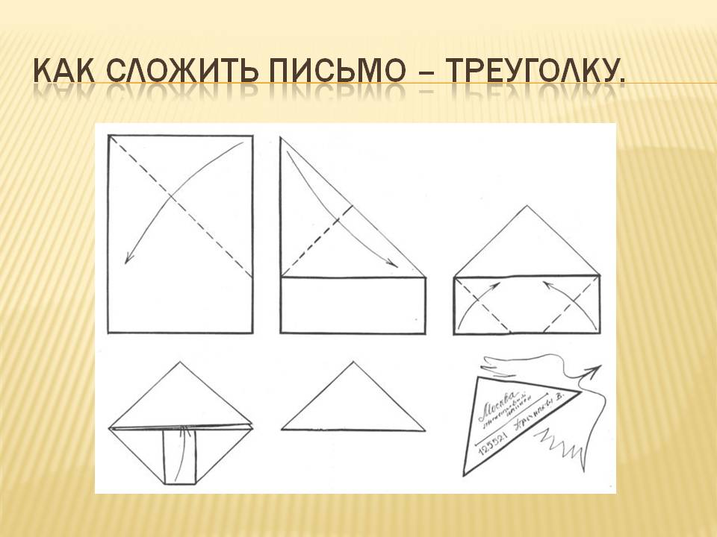

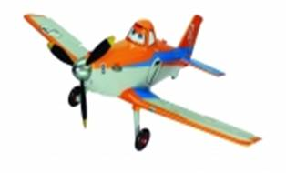
Конспект занятия по аппликации "Самолеты"
Программное содержание: знакомить детей с военной техникой – самолёт. Учить отвечать на вопросы воспитателя. Учить детей создавать изображение самолёта из бумажных деталей разной формы и размера. Показать возможность видоизменения деталей (срезание, загибание, отгибание уголков, разрезание прямоугольника пополам поперёк и по диагонали). Вызывать радость от созданной всеми вместе картины. Воспитывать аккуратность, интерес к военной технике.
Предварительная работа: рассматривание изображений самолётов; конструирование самолётов из бумажных полосок и деталей конструкторов; подвижная игра «Самолёты»; сюжетно-ролевая игра «Самолёт»; игры с бумажными самолётиками; игра в полёт на самолёте.
Оборудование: игрушечный самолёт, бумажные прямоугольники для корпуса, хвоста и крыльев, конфетти для иллюминаторов, ножницы, клей, клеёнки, салфетки, большой лист бумаги голубого цвета, образцы самолётов в двух вариантах.
Ход занятия.
Дети располагаются на ковре вместе с воспитателем. Воспитатель загадывает загадку:
Быстро в небе проплывает,
Обгоняя птиц полёт.
Человек им управляет.
Что же это? (Самолёт).
В группу «залетает» игрушечный самолёт. Воспитатель рассказывает о самолёте.
- Самолёт – самый быстрый вид транспорта. Все самолёты прилетают и улетают из аэродрома. Кто же летал на самолётах? (ответы детей). Какие части есть у самолёта? Какой они формы?
Самолёт – это боевая машина. Кто управляет самолётом? (Лётчики.) Воспитатель читает стихотворение о самолёте.
«Самолёты в небе, звёздами горят,
Лётчики отважные в них сидят.
Лётчикам не страшен самый грозный враг, Лётчики – герои всех их победят.» Скоро будет один из самых главных праздников нашей страны – День защитников Отечества. Кто из вас знает, кто такие защитники Отечества? Это защитники мира, свободы и счастья. Это солдаты, командиры нашейармии, готовые в любую минуту защитить нас. Вы, ребята, тоже будущие защитники нашей страны – России! Но в армию берут только самых сильных, смелых и достойных. Ваши папы, дедушки тоже служили в армии, в разных военных войсках. И они с достоинством встречают своймужской праздник – День защитников Отечества. Мы с вами приготовимподарок нашим папам, дедушкам, которые вы сделаете своими руками – «летящие самолёты». Воспитатель ставит на мольберт образец «летящий самолёт». Показывает детям варианты бумажных самолётиков и поясняет некоторые
способы и приёмы работы.

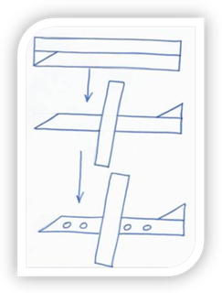

Занятие по аппликации в средней группе.
Тема занятия: «Салют Победы!».
Цель:
- формирование представлений о празднике Победы в Великой Отечественной войне, создать условия для поддержания интереса к изобразительной деятельности.
Задачи:
- развивать КП познания мира и самопознания;
- формировать представление детей о празднике Победы;
- учить детей отражать в аппликации впечатления от праздника Победы;
- закреплять умения делать надрезы ножницами по кругу;
- развивать творческое воображение, фантазию;
- воспитывать патриотические чувства.
Оборудование и материалы: иллюстрации с изображением салюта; листы картона фиолетового цвета, по 3 квадрата цветной бумаги 5х5см, узкие полоски бумаги 0,5х15см, клей, ножницы, салфетки.
Ход занятия:
- Ребята, какое событие мы ежегодно празднуем 9 мая? (День Победы)
- А какому важному для нашей страны событию, которое случилось много лет назад, посвящен этот праздник? (окончанию войны)
- Скажите, ребята, а Вы знаете, как отмечают праздник День Победы?(ответы детей).
- В этот день проходит парад, ко всем памятниками возлагают цветы, ветераны надевают ордена и медали, а вечером, когда стемнеет, начинается Салют Победы.
- Кто с родителями ходил и видел салют? (ответы детей)
- А кто скажет, какой салют? (ответы детей: красивый, громкий, цветной, блестящий, разноцветный, изумрудный………..)
- Правильно, в небе вспыхивают множество ярких, разноцветных огней, которые образуют огромные шары. Люди смотрят на эту красоту и радуются, кричат «Ура!».
Послушайте стихотворение:
Салют (О. Высотской)
Скорей, скорей одеться!
Скорей позвать ребят!
В честь праздника Победы
Орудия палят.
Вокруг все было тихо,
И вдруг - салют! Салют!
Ракеты в небе вспыхнули
И там, и тут!
Над площадью,
Над крышами,
Над праздничной Москвой
Взвиваются все выше
Огней фонтан живой!
На улицу, на улицу
Все радостно бегут,
Кричат "Урра"!
Любуются
На праздничный
Салют!
Физкультминутка.
Раз, два — стоит ракета. (Руки вверх, ладони соединить.)
Три, четыре — самолёт. (Руки в стороны.)
Раз, два — хлопок в ладоши, (Хлопки в ладоши.)
А потом на каждый счёт. (Хлопки в ладоши.)
Раз, два, три, четыре — (Хлопки в ладоши.)
Руки выше, плечи шире. (Руки вверх, в стороны)
Раз, два, три, четыре — (Ходьба на месте.)
И на месте походили. (Ходьба на месте.)

- Я вам сегодня предлагаю сделать «Салют Победы» для выставки, посвященной 70-летию со Дня Победы в Великой Отечественной войне.
Воспитатель показывает иллюстрации с изображением салюта.
- Что вы видите на картинке? (Салют)
- На что он похож? (На цветы)
- Какой формы салют? (Круглой, а по кругу надрезан, как цветок)
- Какого цвета салют? (Красный, синий, жёлтый, голубой, фиолетовый…)
Воспитатель предлагает выбрать цветные квадраты и прямоугольные полоски для изготовления салюта.
Напоминает (если нужно) способ изготовления круга из квадрата.
Дети вырезают круги, делают надрезы по кругу, не доходя до центра, приклеивают салют на лист картона.
В конце занятия оформляется выставка рисунков «Салют Победы!»

Картотека сюжетно-ролевых игр по военно-патриотическому воспитанию

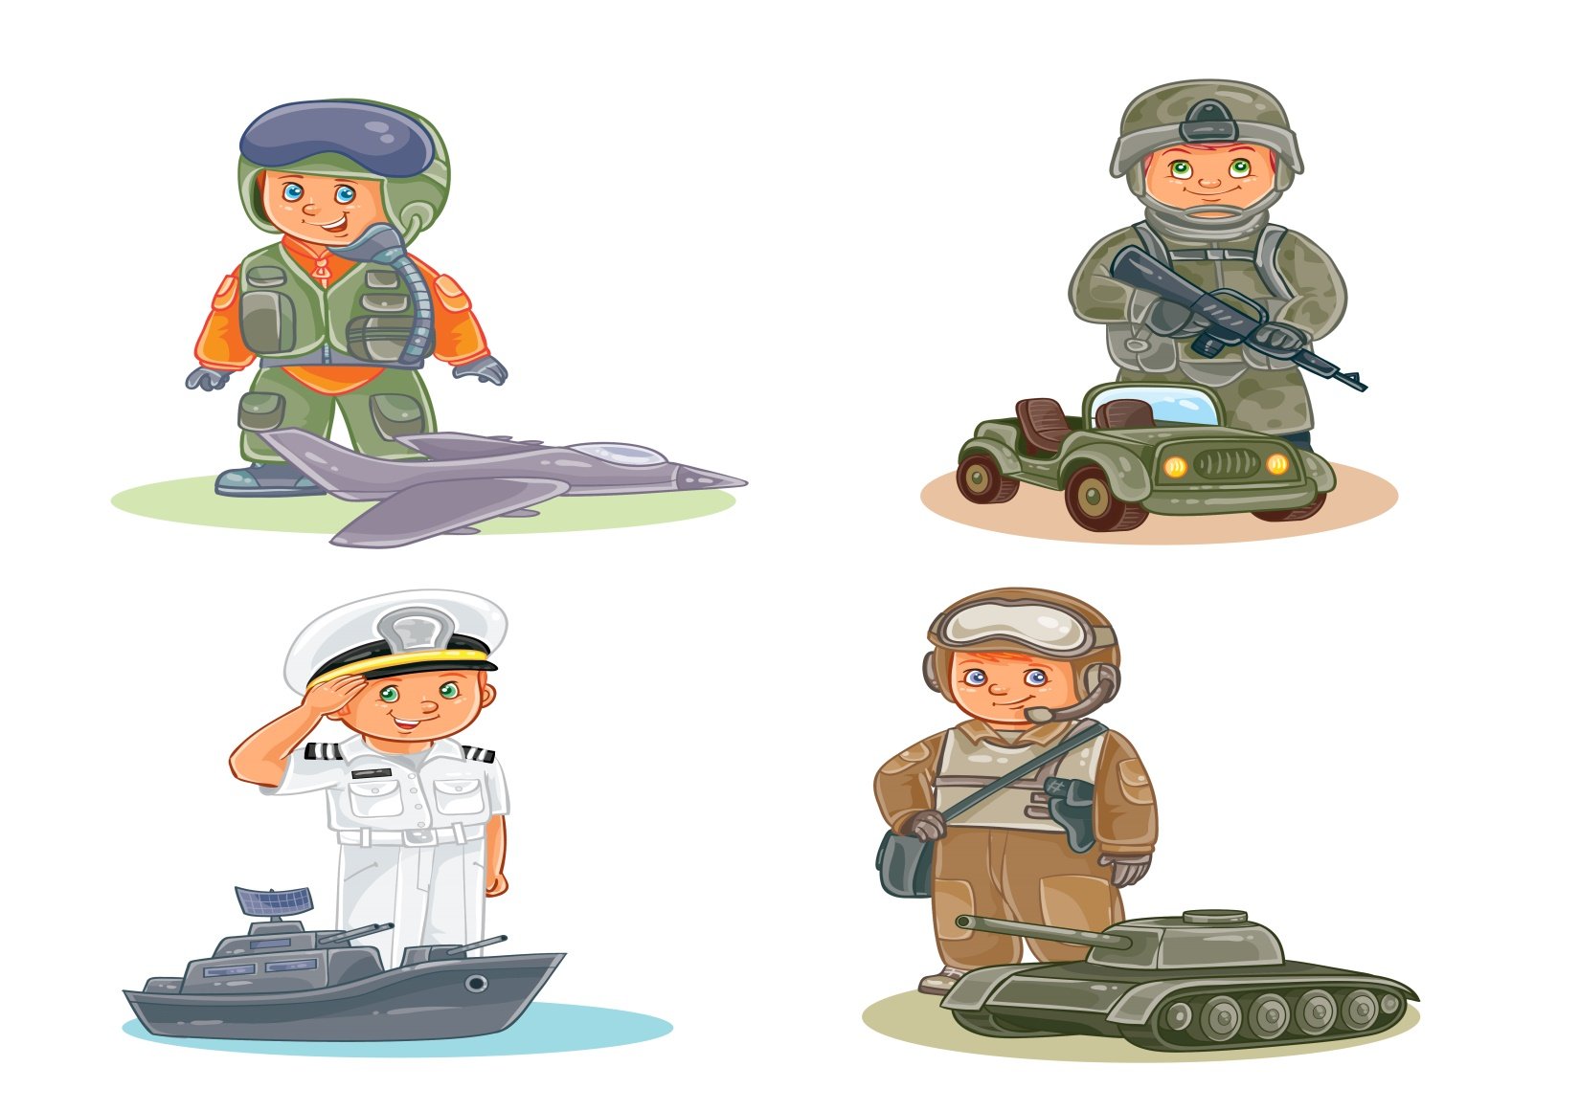

«МОРЯКИ»

Цель: уточнить и закрепить знания детей о моряках, их делах, особенностях службы.
Задачи: 1. Воспитывать у детей желание быть сильными, ловкими, смелыми, опрятными; умение следить за собой.
2. Воспитывать умение вежливо обращаться друг к другу, считаться с желаниями других детей.
3. Воспитывать уважение к службе моряков.
4. Закреплять знания детей о службе моряков, углублять их.
5. Знать, какую пользу приносит морская служба.
6. Обогащение словаря детей за счет слов: морская граница, маяк, капитан, штурвал, штурман, мичман, сигнальные огни, фуражка, бескозырка.
7. Воспитывать умение действовать в соответствии со взятой на себя ролью.
8. Поощрять умение, учить определять место для игры, использовать атрибуты по назначению.
Обогащение содержания:
1. Рассматривание иллюстраций и картин о моряках.
2. Беседа о моряках:
3. Чтение книг, стихов на морскую тему.
4. Изготовление с детьми атрибутов: пилотки, автоматы, бинокли, погоны.
Атрибуты: - бескозырки, якорь, штурвал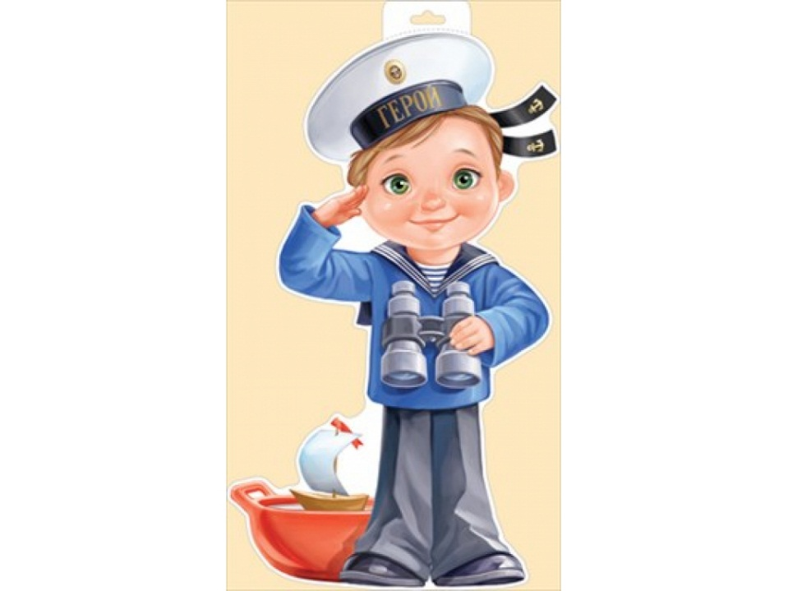

«ПОГРАНИЧНИКИ»
Цель: продолжать знакомить детей с военными профессиями, уточнить распорядок дня военнослужащих, в чем заключается их служба, воспитывать смелость, ловкость, умение четко выполнять приказы командира, расширить словарный запас детей: «граница», «пост», «охрана», «нарушение», «сигнал тревоги», «пограничник», «собаковод».
Оборудование: граница, пограничный столб, автомат, пограничная собака, военные фуражки.
Ход игры: воспитатель предлагает детям побывать на государственной границе нашей Родины. Проводится беседа о том, кто охраняет границу, с какой целью, как проходит служба пограничника, каков распорядок дня военного человека. Дети самостоятельно распределяют роли Военного командира, Начальника пограничной заставы, Пограничников, Собаководов. В игре дети применяют знания и умения, полученные на предыдущих занятиях. Необходимо обращать внимание детей на поддержку и дружескую взаимопомощь.
.
«ВОЕННЫЕ РАЗВЕДЧИКИ»
Цель: развить тематику военизированных игр, учить детей в точности выполнять задания, быть внимательными, осторожными, воспитать уважение к военным профессиям, желание служить в армии, расширить словарный запас детей – «разведка», «разведчики», «часовой», «охрана», «солдаты».
Оборудование: элементы военной одежды для детей, оружие.
Ход игры: воспитатель предлагает вспомнить фильмы, рассказы о жизни военных разведчиков, предлагает детям поиграть в них. Дети распределяют между собой роли Разведчиков, Часовых, Командиров, Солдат охраны, определяют цели и задачи, следят за их выполнением. 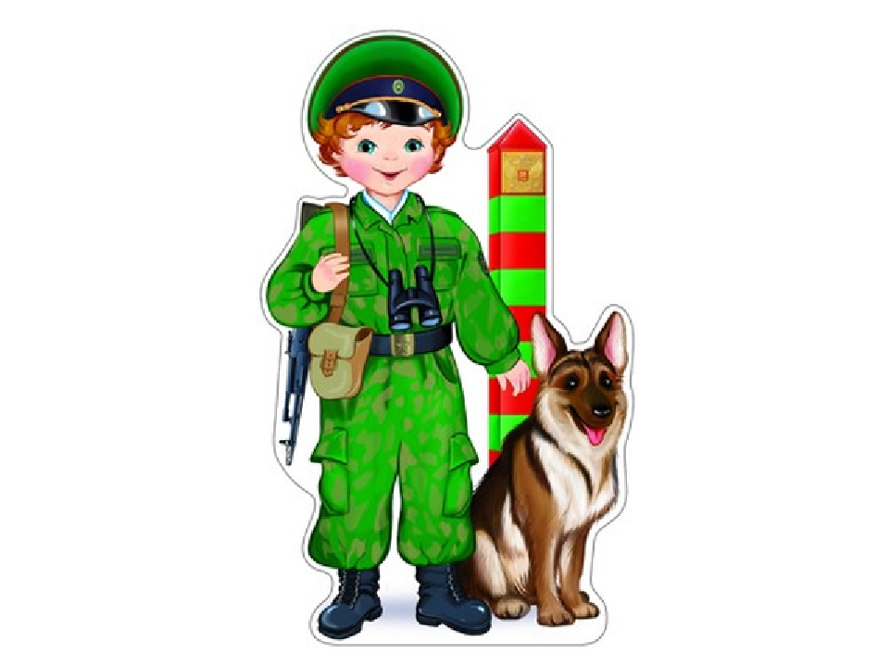

«ЛЕТЧИКИ»
Задачи: расширить знания детей о профессии «летчик». Самостоятельно создавать для задуманного игровую обстановку. Способствовать формированию умения творчески развивать сюжеты игры. Воспитывать патриотическое отношение к своей Родине, друг к другу, к своим близким.
Предварительная работа:
1. Беседа с детьми о военных профессиях.
2. (ИКТ-технологии) Просмотр видеофильмов, мультфильмов о летчиках. Презентации.
3. Чтение художественной литературы о летчиках.
4. Рассматривание иллюстраций, фотографий.
5. Дидактическая игра: «Военная техника»
6. Знакомство детей с историей нашей страны: ВОВ, гражданская война-20 век.
7. Разучивание песен на военную тематику.
8. Изготовление атрибутов для военизированных игр.
Предметно-игровая среда:
Макет самолета, строительный материал, штурвал, карта, рация.
Игровые действия и ситуации:
Летчики тренируются на земле, врачи проверяют здоровье перед полетом.
Летчики ведут самолеты, вертолеты, делают различные фигуры пилотажа в небе

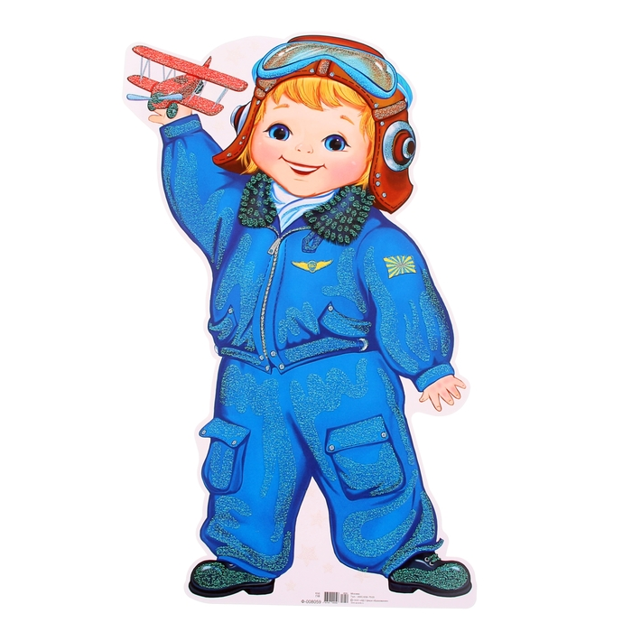

«ТАНКИСТЫ»
Цель: развить тематику военизированных игр, учить детей в точности выполнять задания, быть внимательными, осторожными, воспитать уважение к военным профессиям, желание служить в армии, расширить словарный запас детей – «танк», «танкист», «охрана», «солдаты».
Оборудование: элементы военной одежды для детей, макет танка, крупный строительный материал.
Ход игры: воспитатель предлагает вспомнить фильмы, рассказы о жизни танкистов, предлагает детям поиграть в них. Дети распределяют между собой роли Танкистов, Командиров, определяют цели и задачи, следят за их выполнением. В игре дети применяют знания и умения, полученные на предыдущих занятиях. Необходимо обращать внимание детей на поддержку и дружескую взаимопомощь.

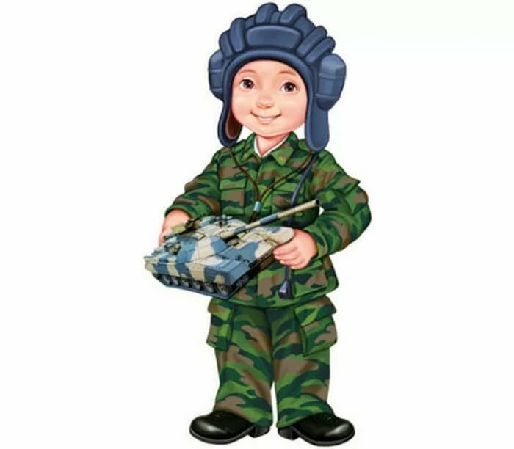

«РОССИЙСКАЯ АРМИЯ»
Цель: Формировать умение творчески развивать сюжет игры. Развивать у дошкольников конкретные представления о герое-воине, нравственной сущности его подвига во имя своей Родины. Обогащать знания детей о подвиге воинов-танкистов и воинов-моряков. Расширять представления детей о типах военных кораблей. Воспитывать чувство патриотизма, гордости за свою Родину, восхищение героизма людей.
Активизация словаря: пограничники, летчики, моряки, пехота. Охранять границы нашей Родины.
Предварительная работа:
1. Беседа с детьми о военных профессиях.
2. (ИКТ-технологии) Просмотр видеофильмов, мультфильмов о военных. Презентации.
3. Чтение художественной литературы о военных.
4. Рассматривание иллюстраций, фотографий.
5. Дидактическая игра: «Военная техника»
6. Знакомство детей с историей нашей страны: ВОВ, гражданская война-20 век.
7. Разучивание песен на военную тематику.
8. Изготовление подарков папам на праздники 23 февраля, 9 мая.
9. Изготовление атрибутов для военизированных игр
Роли: Пограничники, моряки, пехотинцы, летчики, медсестры
Предметно-игровая среда: Пилотки солдат (2-3 шт., шлем танкиста( 2-3 шт., берет десантника (2 шт, бинокли (2-3 шт., силуэты оружия (автоматы, пистолеты, карта, рация, планшет для командира.
Ход игры: солдаты смелые, ловкие, бесстрашные. Тренировка солдат, учеба, военные учения на полигоне. Награждения отличников службы. Солдат выполняет приказ командира, отдает честь.

